

ملخص مادة

دراسة الأسانيد

دكتور المادة / محمد بن عبد الرحمن العمير

اعداد

أبو مها

المحاضرة الاولى
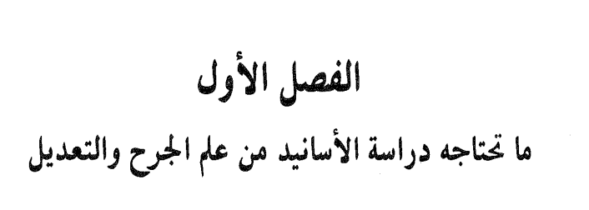
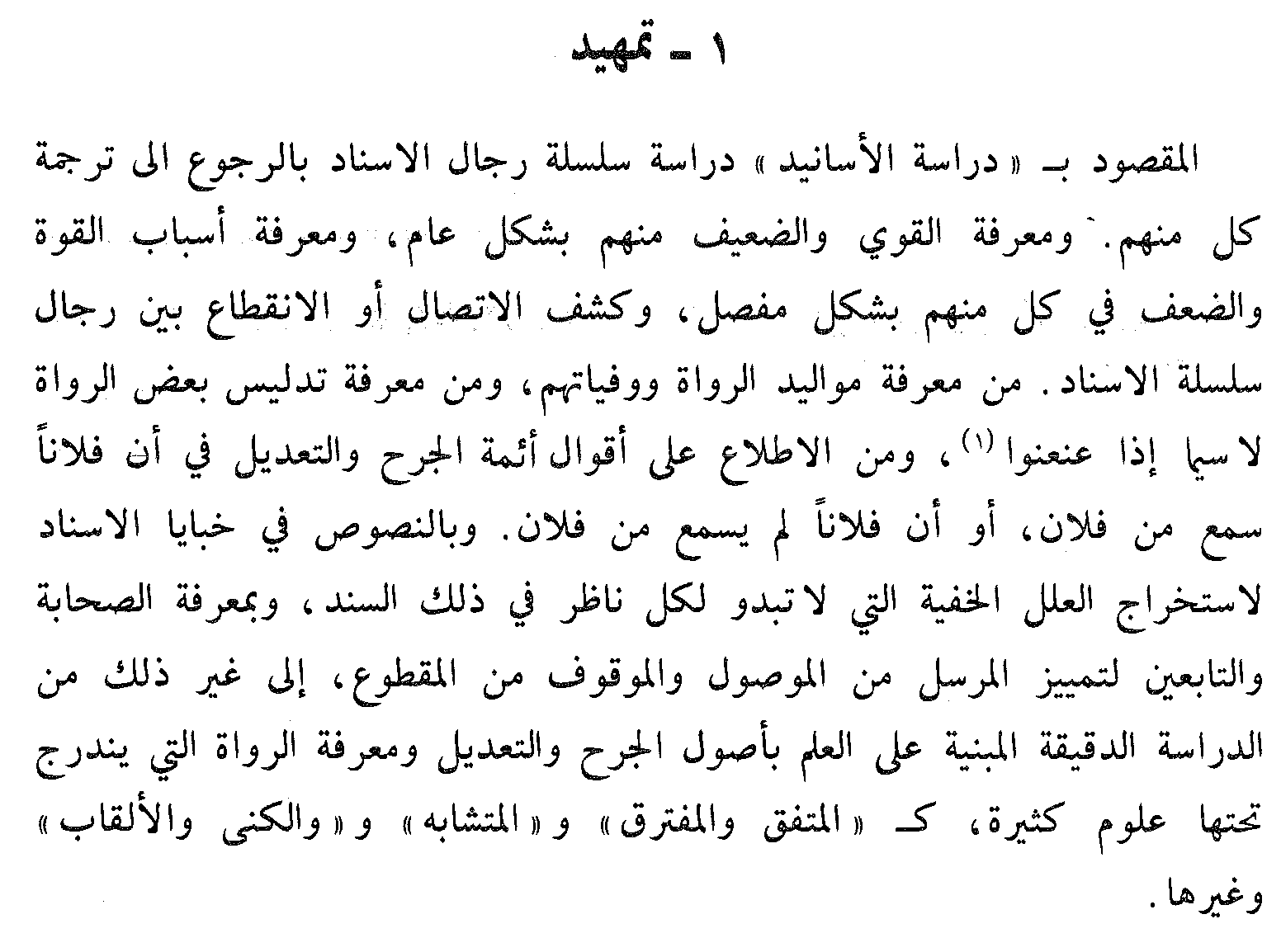
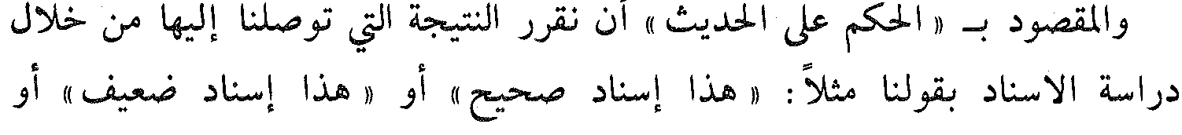
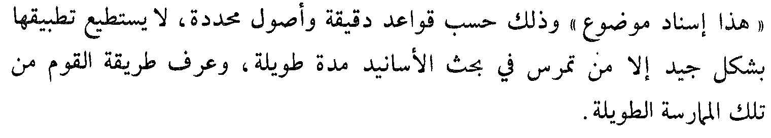

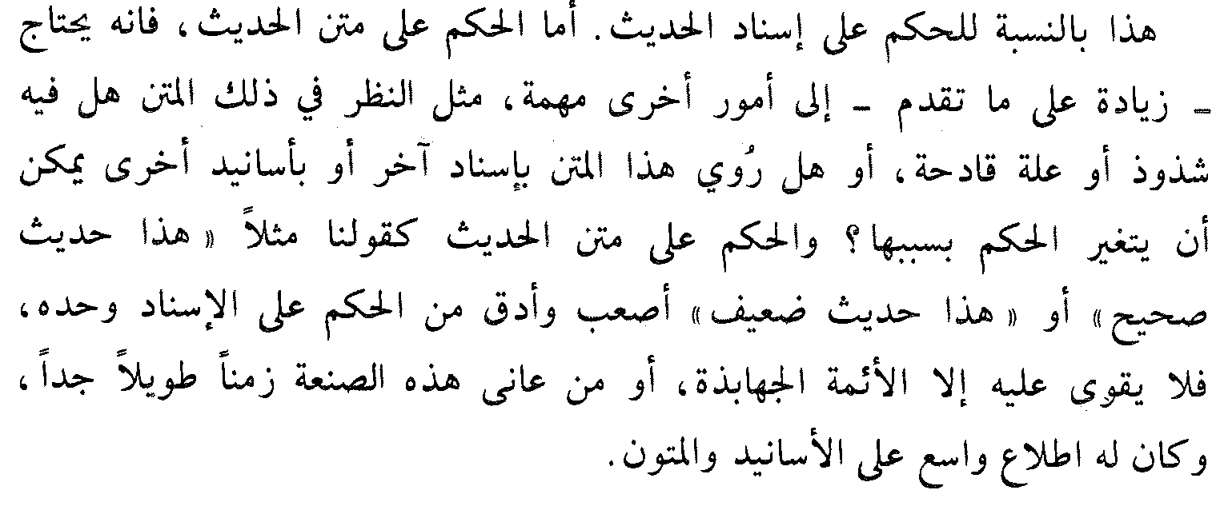

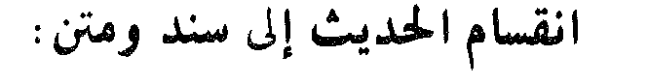
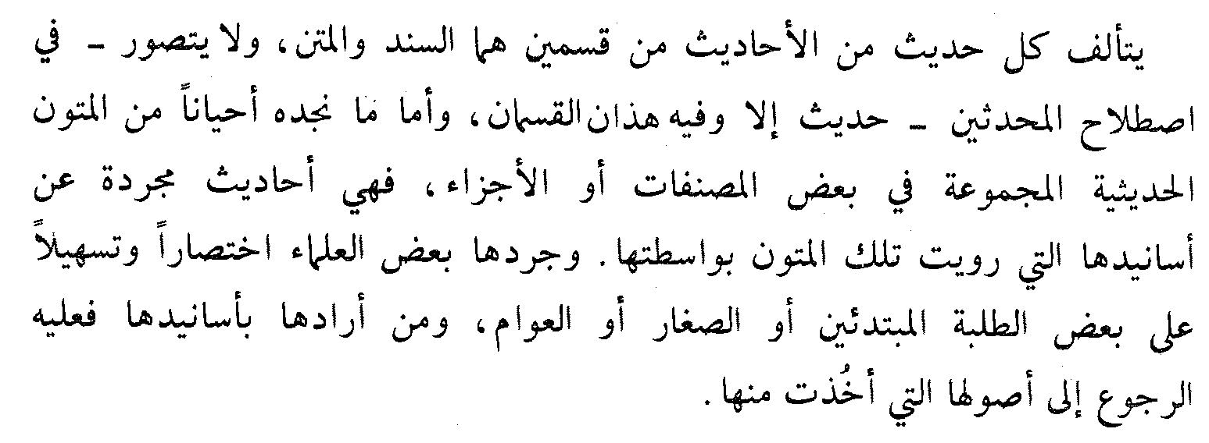
ربما بعدماضبط المتون في عصر الرواية اصبحالعلماء يتخففون ويهتمون فقط باايصال المتون لان الرواية تكون قد ضبطت في كتب الرواية مثل رياض الصالحين بلوغ المرام فلايذكر فيها السند لانهم لم يقصدون الروايه وانا ايصال المتن اما في كتب الروايه فالسند والمتن هو

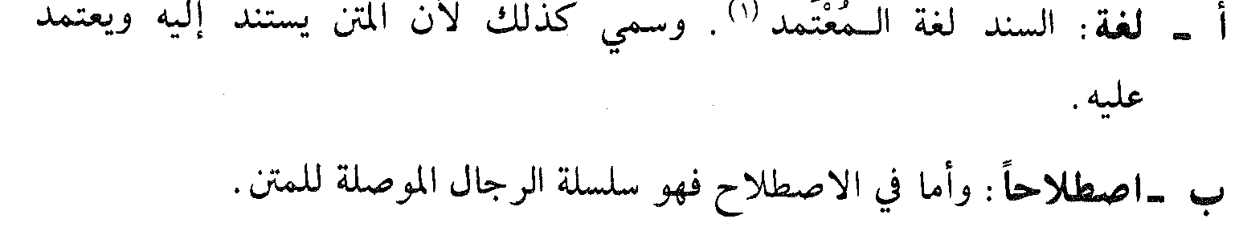
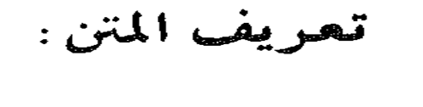
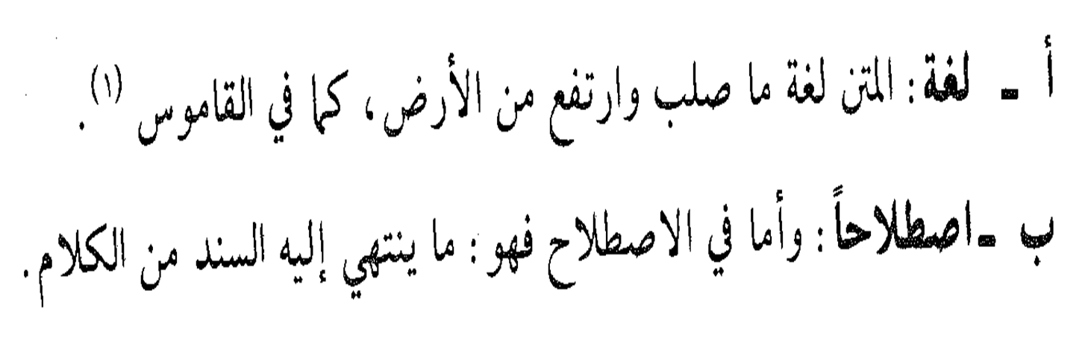
والبعض يسميها طريق المتن

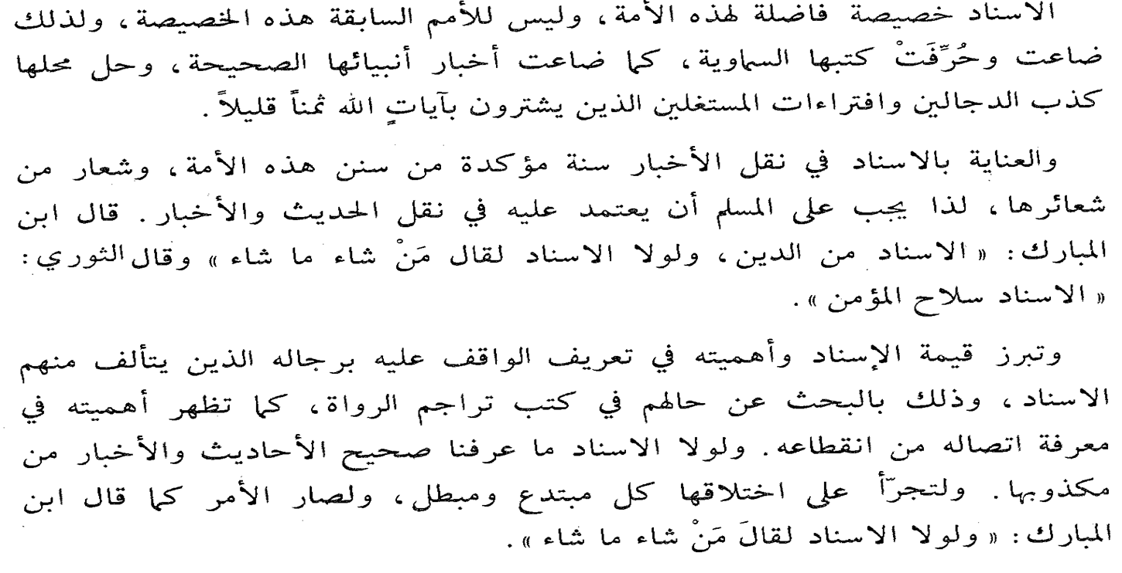
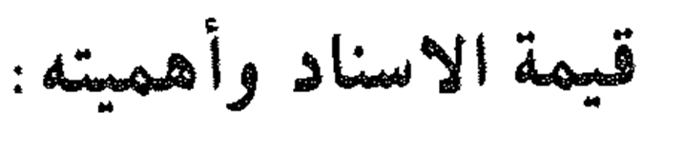

وقال الثوري (الإسناد سلاح المؤمن) وتبرز قيمة المؤمن وأهميته في تعريف الواقف علية برجاله الذين يتألف منهم الإسناد وذلك بالبحث عن حالهم في كتب التراجم كماتظهر اهميته في معرفة اتصاله من انقطاعه ولولا الإسناد لماعرفنا صحيح الأحاديث والأخبار من مكذوبها ولتجراء على اختلافها كل مبتدع ومبطل ولصار الأمركما قال ابن المبارك لولا الإسناد لقال من شاء ماشاء
يوم كان الصحابة هم الرواة وتلاميذهم من التابعين لم يعتنو بالإسناد ولكن بعد مقتل عمر وفي عصر الفتنةاصبحو يقولون ّ(سمو لنا رجالكم) ويعرفون هل هو ممن تنقل روايتة ام لا قال ابن سيرين( الاسناد من الدين فانظروا عمن تاخذون دينكم) فلابد من معرفة حالهم والطريقة التي وصل بها الحديث كاملة ام فيها سقط
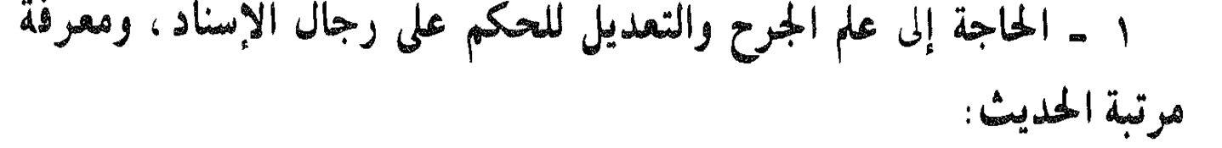
علم الجرح والتعديل هو العلم الذي يتكلم فيه علماء الحديث على رواة ونقلة الأخبار والقواعد التي تضبط اخبارهم واوصافهم واعمالهم ام بالتعديل وهو (التزكية) اوبالجرح وهو القدح وبيان العيب

دائرة التزكية ودائرة الجرح / هي الدائرة والاوصاف والمؤهلات المتصلة بقبول الرواية او عدم قبولها
لاننا من خلال الجرح والتعديل نستطيع تحديد مرتبة الراوي ثم مرتبة مروياته وهل هي في دائرة القبول ام لا

الحاجة الى علم الجرح والتعديل للحكم على رجال الاسناد ومعرفة مرتبة الحديث

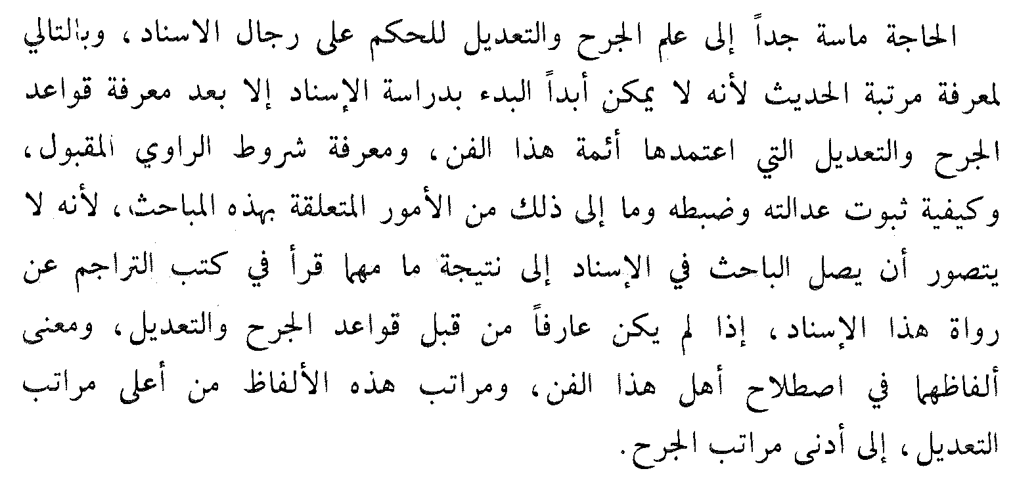
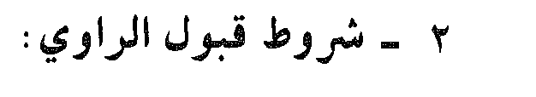
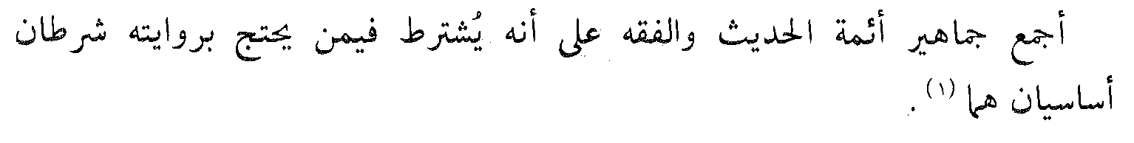
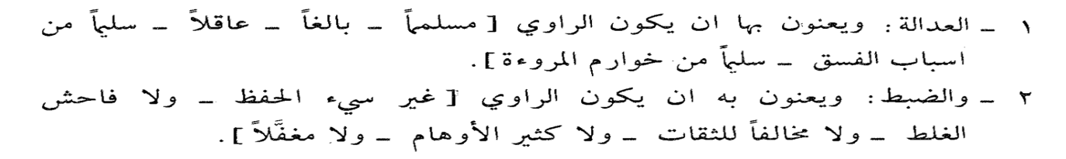
العداله أي عدل ليس مائل وهي تمثل الصفات الشخصية الدينية في الانسان

والضبط ضبط صدراي متقن لحفظة وضبط كتاب فلايكون كتابه قد تعرض لافة اوبلل اوتحريف
والمروءة ملكة تحمل صاحبها على حمل سمت اهل العقل والمروءة ببلادة مثلا فلا يمكن ان نرى شيخ في السعوديه بلباس غربي

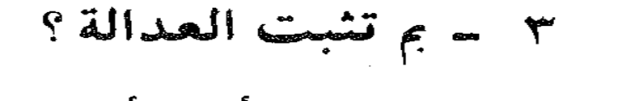
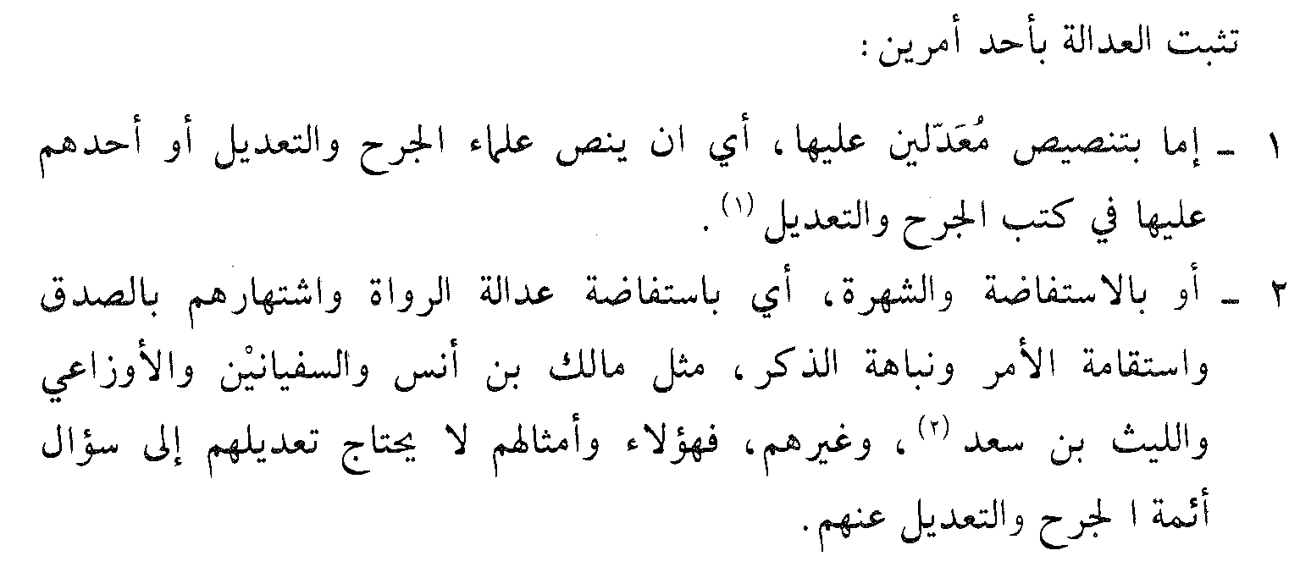
بمتابعة الشخص

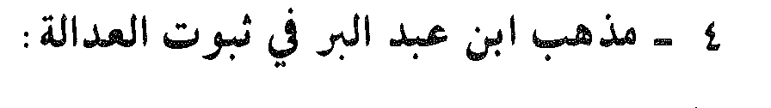
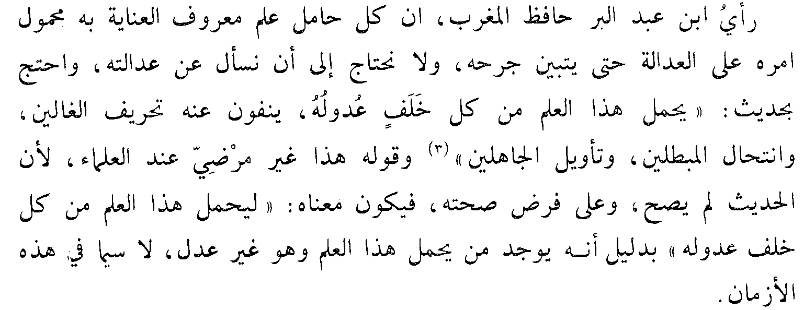
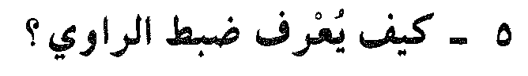
ان نختبر مروياته ونقارنها بروايات الثقات فان لم يكن مخالفا لهم فهو ثقه
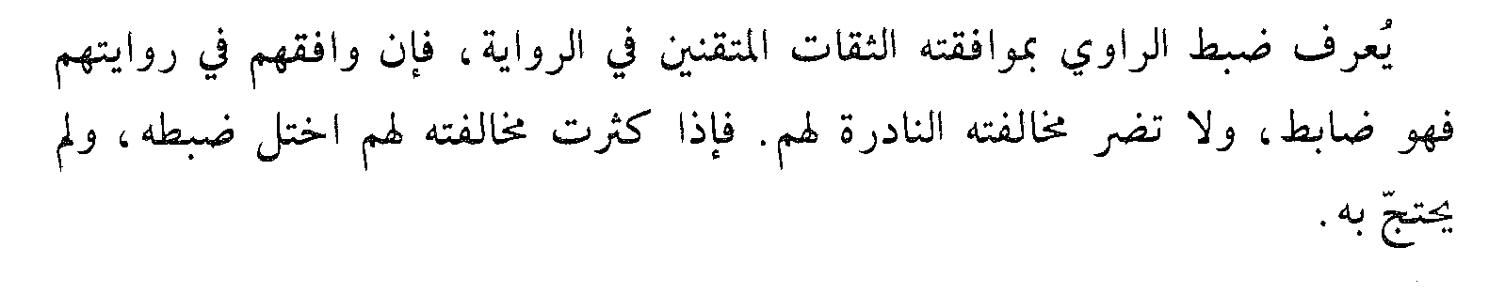

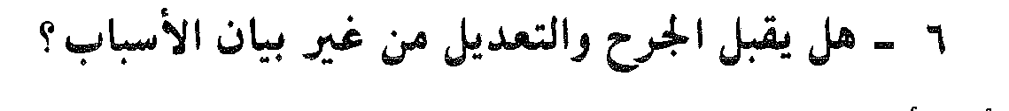

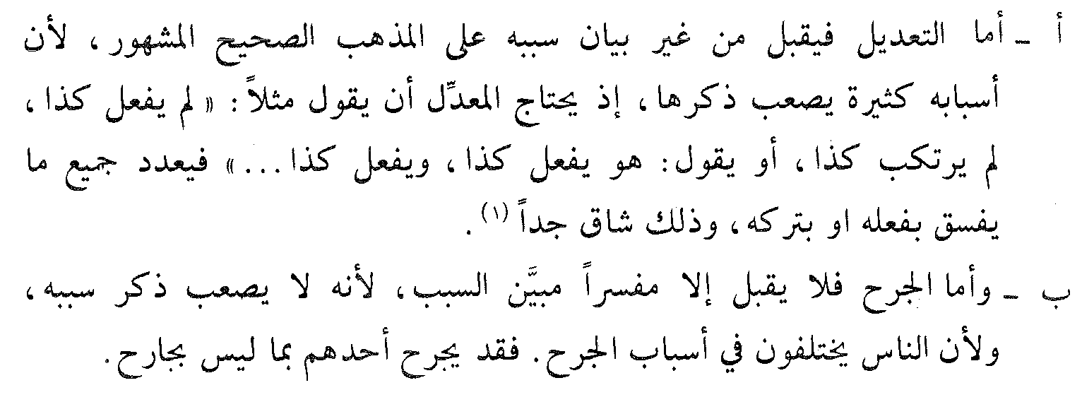

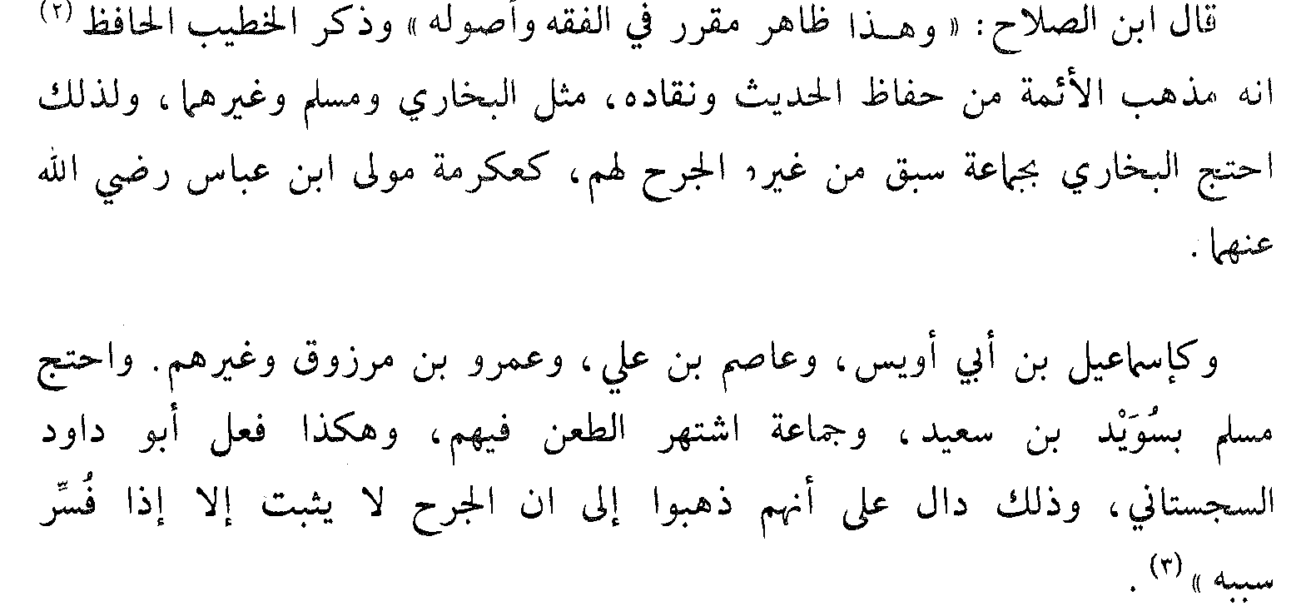

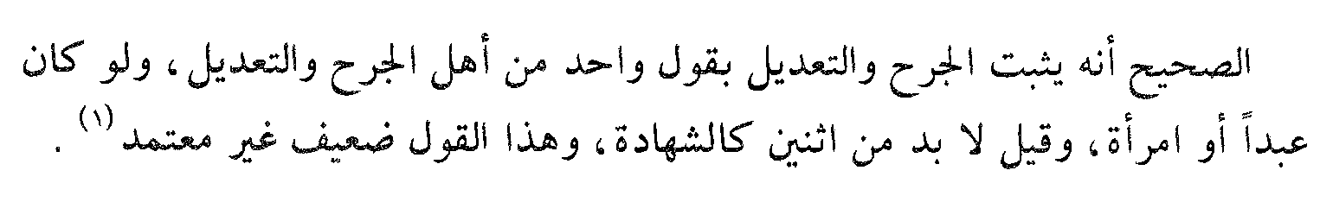
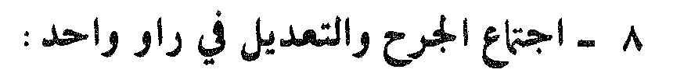
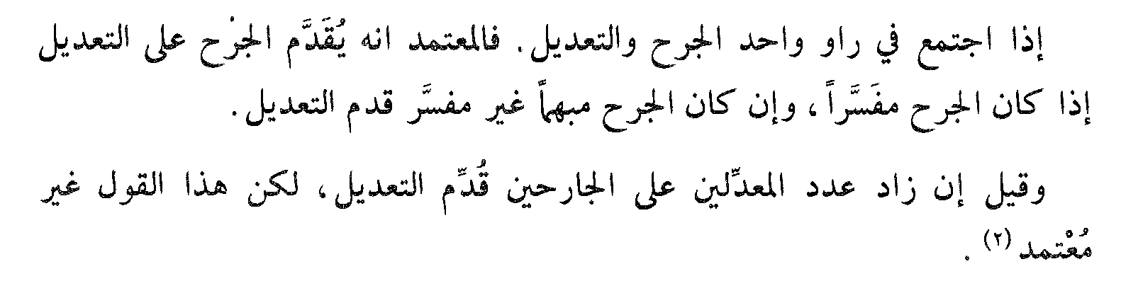

المحاضرة الثانية
(الجرح والتعديل)عناصر المحاضرة
- مقدمة
- فكرة عامة عن كتب الجرح و التعديل
- مراتب الجرح و التعديل و حكم كل مرتبة
- لقد قسم ابو محمد عبدالرحمن بن ابي حاتم الرازي في كتابه الجرح والتعديل كلاً من الفاظ الجرح والتعديل الى اربع مراتب وبين حكم كل مرتبة منهم .
- ثم زاد الذهبي وبعده العراقي مرتبة على مراتب التعديل وهي اعلى من المرتبة الاولى عند ابن ابي حاتم وهي ماكرر فيه لفظ التوثيق مثل ثقه ثقه . او ثقة حجه فصارت المراتب خمسه
ثقة اصلا تعني تحقيق امرين العدالة والضبط
- ثم زاد الحافظ بن حجر مرتبة اعلى من المرتبه التي زادها الذهبي والعراقي في التعديل وهي بصيغة التفضيل مثل اوثق الناس او اثبت الناس ا واليه المنتهى فصارت المراتب سته
- وكذالك زاد العلماء على ابن ابي حاتم في الجرح مرتبتين فصارت مراتب الجرح ست وسته للتعديل.

الحكم على الحديث صحة وضعفاً مبني على أمور منها عدالة الرواة وضبطهم ، أو الطعن في عدالتهم وضبطهم ، لذلك قام العلماء بتصنيف الكتب التي فيها بيان عدالة الرواة وضبطهم منقولة عن الأئمة المُعَدِّلين الموثوقين ، وهذا ما يسمى بـ " التعديل " كما أن في تلك الكتب بيان الطعون الموجهة إلى عدالة بعض الرواة أو إلى ضبطهم وحفظهم كذلك منقوله عن الأئمة وهذا ما يسمى بـ " الجَرْح " ومن هنا أُطلق على تلك الكتب " كتب الجرح والتعديل "
ويعتبر عمل علماء الجرح والتعديل في تصنيف هذه الكتب عملا رائعا مهما جبارا إذ قاموا بمسح دقيق لتراجم جميع رواة الحديث وبيان الجرح أو التعديل الموجه إليهم أولاً ثم بيان من أخذوا عنه ومن أخذ عنهم ، وأين رحلوا ، ومتى التقوا ببعض الشيوخ ، وما إلى ذلك من تحديد زمنهم الذي عاشوا فيه بشكل لم يُسْبَقوا إليه ، بل ولم تصل الأمم المتحضرة في هذا العصر إلى القريب مما صنفه علماء الحديث من وضع هذه الموسوعات الضخمة في تراجم الرجال ورواة الحديث ، فحفظوا على مدى الأيام التعريف الكامل برواة الحديث ونقلته فجزاهم الله عنا خيراً
وهذه الكتب كثيرة ومتنوعة ، فمنها المُفْرَدَة لبيان الرواة الثقات ، ومنها المفردة لبيان الضعفاء والمجروحين ، ومنها كتب لبيان الرواة الثقات والضعفاء .
ومن جهة أخرى فإن بعض هذه الكتب عام لذكر رواة الحديث بغض النظر عن رجال كتاب أو كتب خاصة من كتب الحديث، ومنها ما هو خاص بتراجم رواة كتاب خاص أو كتب معينة من كتب الحديث .

من أهم كتب الجرح و التعديل
- التاريخ الكبير للبخاري ، وهو عام للرواة الثقات والضعفاء .
- الجرح والتعديل لابن أبي حاتم ، كذلك هو عام للرواة الثقات والضعفاء ويشبه الذي قبله .
- الثقات لابن حِبَّان ، كتاب خاص بالثقات .
- الكامل في الضعفاء لابن عدي، وهو خاص بتراجم الضعفاء كما هو ظاهر من اسمه.
- الكمال في أسماء الرجال لعبد الغني المقدسي، كتاب عام، إلا أنه خاص برجال الكتب الستة.
- ميزان الاعتدال للذهبي، كتاب خاص بالضعفاء والمتروكين ( أي كل من جُرح وإن لم يُقْبَل الجَرْحًُ فيه )
- تهذيب التهذيب لابن حجر ،و هو تهذيب و اختصار لكتاب الكمال في أسماء الرجال
- تقريب التهذيب لابن حجر أيضا ، وهو مختصر تهذيب التهذيب .

مراتب الجرح والتعديل
قسم ابن أبي حاتم في مقدمة كتابه " الجرح والتعديل " كُل قسم من مراتب الجرح والتعديل إلى أربع مراتب ، وبين حكم كل مرتبة منها ، ثم زاد العلماء على كل من مراتب الجرح والتعديل مرتبتين ، فصار مجموعها اثنتي عشرة مرتبة ، ست للتعديل ، وست للجرح .
مراتب التعديل وألفاظها:
أ) ما دلَّ على المبالغة في التوثيق أو كان على وزن أَفْعَل، وهي أرفعها مثل: فلان إليه المنتهي في التثبيت، أو فلان أثبت الناس. او اوثق من ادركت اولا اعرف له نظير في الدنيا او اوثق من ادركت وهي لاتطلق الاعلى كبار الائمة مثل ان القطان وابن الحافظ والامام احمد والبخاري
ب) ثم ما تأكد بصفة أو صفتين من صفات التوثيق: كثقة ثقة ـ أو ثقة ثبت. اوكثبت حجة ثقة مامون اوثقة حافظ
ج) ثم ما عُبِّرَ عنه بصفة دالة على التوثيق من غير توكيد اوتكراكثقة، أو حُجَّة. او كانه مصحف توشك ان تكون في المرتبة الثانية او الاولى لاكن العلماء جعلوها واحده ومثلها كانه امام
د) ثم ما دل على التعديل من دون إشعار بالضبط: كصدوق. أو مَحَله الصدق ، و لا بأس به عند غير ابن معين ، فإن " لا بأس به " إذا قالها ابن معين في الراوي فهو عنده ثقة . وهذا فيه تزكية واضحة للعدالة لاكن ليست تامة فهو عدل ولكن خفيف الضبط
هـ) ثم ما ليس فيه دلالة على التوثيق أو التجريح، مثل فلان شيخ، أو روى عنه الناس.
و) ثم ما أَشْعَر بالقرب من التجريح المتصل بالضبط وليس العدالة: مثل: فلان صالح الحديث، أو يُكْتَبُ حديثه. وهذا يعتبر به ولا يحتج به وحده

حكم مراتب التعديل

أ) أما المراتب الأربع الأولي فيُحْتَجُّ بأهلها. وإن كان بعضهم أقوي من بعض.فاما اوثق الناس وثقة ثقة وثقة فهي تدخل في دائرة الصحيح واما صدوق فهي تعد من الحسن
ب) وأما المرتبة الخامسة فلا يحتج بأهلها، ولكن يُكْتَبُ حديثُهم ويُخْتَبَرُ.
ج) وأما أهل المرتبة السادسة فلا يحتج بأهلها، ولكن يكتب حديثهم للاعتبار فقط دون الاختبار. فاالمرتبتين الخامسة والسادسة تحتاج من يشهد له ووجود متابع من الرواة ليبعد احتمال الخطاء الذي ربما وقع فيه

مراتب الجرح وألفاظها :
أ) ما دل على التليين: ( وهي أسهلها في الجرح ) مثل فلان لَيَّنُ الحديث أو فيه مَقال. اوفي حديثه ضعف او ليس بمامون في حفظه وليس في عد الته فهذه اول مراتب الجرح وهي اضعفها في الجرح
ب) ثم ما صُرِّح بعدم الاحتجاج به وشبهه : مثل فلان لا يحتج به ، أو ضعيف ، أوله مناكير. اي انفرد بروايتها لوحده وهذه اقوى من سابقتها في الجرح
ج) ثم ما صرح بعدم كتابة حديثه ونحوه: مثل فلان لا يكتب حديثه، أو لا تحل الراوية عنه أو ضعيف جداً أو واهٍ بمَرَّةٍ. تاكيدا لضعفه
د) ثم ما فيه اتهام بالكذب أو نحوه: مثل فلان متهم بالكذب أو متهم بالوضع، أو يسرق الحديث، أو ساقط، أو متروك أو ليس بثقة.يقال النتهم بري حتى يقاضى وتنتفي تهمته ولكن لايتهم الانسان بالكذب الاوهو معلروف به حتى لولم يكن في حديث الرسول صلى الله عليه وسلم
هـ) ثم ما دل على وصفه بالكذب ونحوه: مثل كذاب أو دجال أو وضاع أو يكذب أو يضع.
و) ثم ما دل على المبالغة في الكذب : (وهي أسوأها) مثل فلان أكذب الناس ، أو إليه المنتهي في الكذب ، أو هو ركن الكذب .وهو اجرائهم في الكذب على النبي صلى الله عليه وسلم وهم الوضاعون

حكم مراتب الجرح

الحكم العام كلهم مردودون
أ) أهل المرتبتين الأولييَن لا يُحْتَجُّ بحديثهم لكن يكتب حديثهم للاعتبار فقط اي نبحث فلعلنا نجد رواية شخص ثقة فنظم رواية بعضهم الى بعض فترتفع الى دائرة الحسن لغيره،وأهل المرتبة الثانية دون أهل المرتبة الأولى . واهل المرتبة الثالثة والرابع لايحتج بهم لاكنها ارفع من الخامسة والسادسة
ب) وأما أهل المراتب الأربع الأخيرة فلا يحتج بحديثهم ولا يكتب ولا يعتبر به . ولايصنف حديثهم حديث انما هو كذب وبهتان

المحاضرة الثالثة



مقدمة
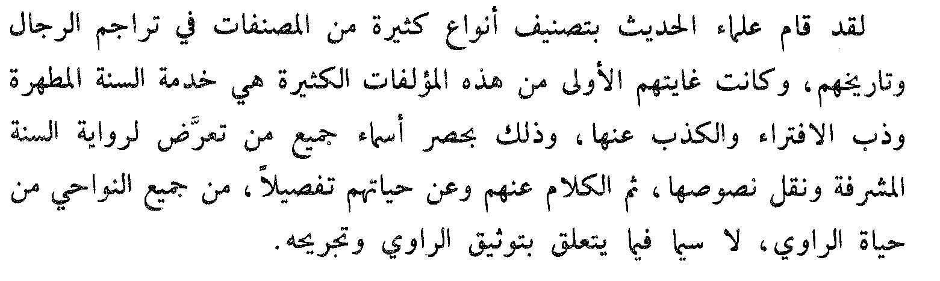

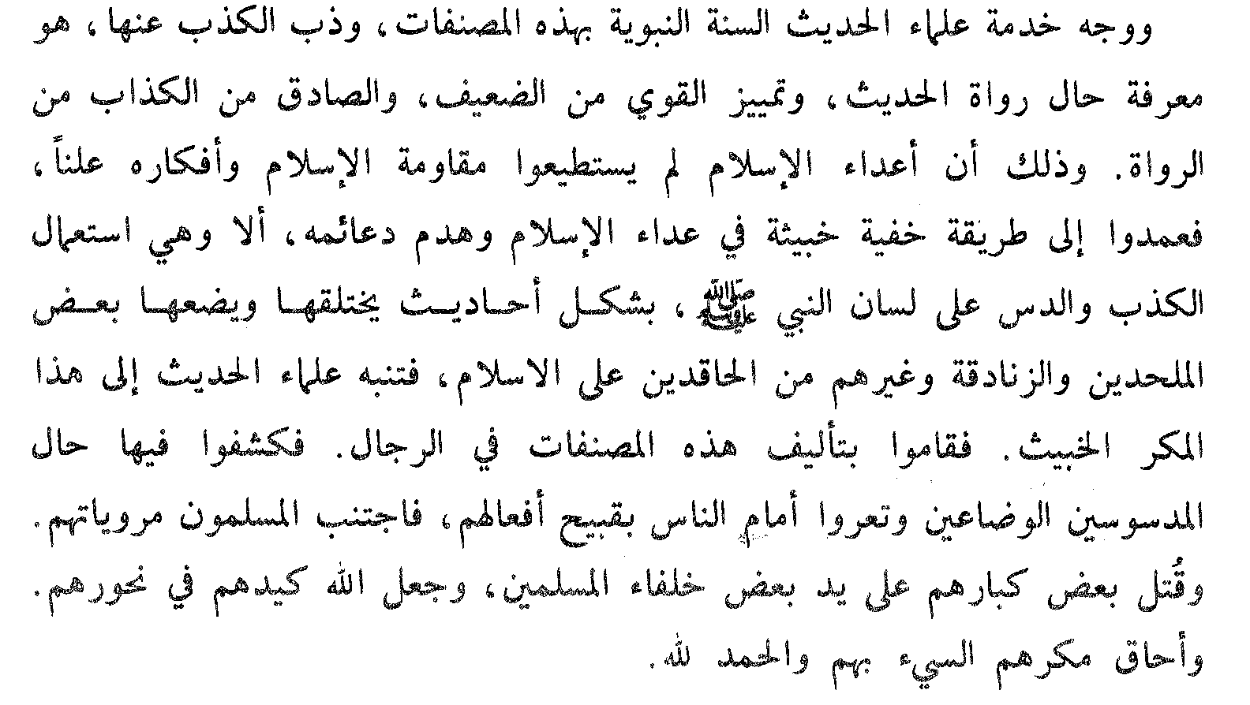

فالاسناد قيل انه من خصائص امة محمد والاسناد والانساب والاعراب من العلوم التي ولدت في الاسلام فالامم السابقة
لم تكتب كتبهم التي حدث بعدهم فيهاتغيير ولايوجد عندهم سلاسل تصلها بقائلها وعلماء الحديث ضبطو لنا ذلك حتى ان كلمة حديث لاتطلق الا على من تحققت قية متن وسند

وقد تفننو في تنويع هذه المصنفات وتقسيما وتفريعها فمن مصنفات خاصة بمعرفة الصحابة الى كتب على نظام الطبقات
ومن كتب منظمة على الحروف الى كتب خاصة برجال بعض البلدان ومؤلفات حاصة بالثقات ووالضعفاء والى مصنفات عامه لجميع الانواع ومن كتب خاصة برجال بعض كتب الحديث الى تصانيف في رجال عامة رواة الحديث ومن كتب في معرفةالكنى والالقاب الى غيرها من المصنفات في كل با

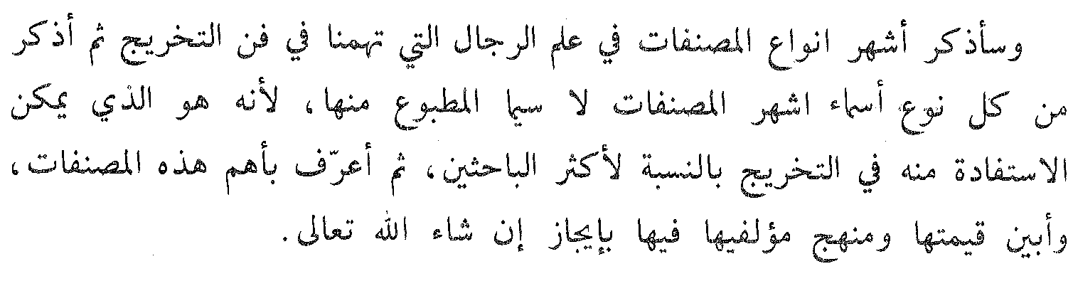

أشهر أنواع المصنفات في الرجال
المصنفات في معرفه الصحابه
المصنفات في الطبقات
المصنفات في رواة الحديث عامه
المصنفات في رجال كتب مخصوصه
المصنفات في الثقات خاصه
المصنفات في الضعفاء والمتكلم فيهم
المصنفات في رجال بلاد مخصوصه

المصنفات في معرف الصحابة1-
- التصنيف في معرفه تراجم الصحابة أمر مهم مفيد من نواح كثيرة
اولا / التعرف على صحابة الرسول صلى الله علية وسلم ومن نقل عنه
- أهم هذه الفوائد هو معرفة الحديث المرسل من الحديث الموصول , لأن من لا يعرف الشخص الذي يضيف الكلام إلى النبي صلى الله عليه وسلم في منتهى الاسناد أهو صحابي أم تابعي ؟ لا يستطيع معرفة ذلك الحديث أهو موصول أم مرسل
- والمصنفات المفردة في تراجم الصحابة كثيرة أشهرها

أ – الاستيعاب في معرفة الأصحاب

- مؤلف الكتاب هو : الإمام الفقيه المجتهد الحافظ أبو عمر يوسف بن عبد الله بن محمد الأندلسي،المالكي، المعروف بابن عبد البر (368 هـ - 463هـ) .
- هذا الكتاب من أجلّ كتب معرفة الصحابة .
- سماه بـــ (الاستيعاب) لظنه أنه استوعب الأصحاب .ودون فيه ماوصل اليه من علم ترجح اليه من اسماء الصحابة مع أنه فاته شيء كثير .
- يلحظ على مؤلفه أنه كدره بإراده كثيرا مما شجر بين الصحابة . من فتن وحروب وخلافات بين الصحابة وكلنا نعرف انها حدثت منهم باجتهاد ونحن نستحضر تزكية الله للصحابه ولنترضى عليهم جميعا فالقران زكاهم واخبر انه رضي عنهم وارضاهم
- عدد تراجم الصحابة التي أوردها فيه بلغت ثلاثة آلاف وخمسمائة ترجمة .
- قد رتب أسماء الصحابة الرجال على حروف المعجم أي (ا ب ت ث ) وليس حروف ابجد هوز بالنسبة للحرف الأول من الاسم ، لكنه لم يهتم بعد ذلك بباقي الحروف . فقد ياتي باسم ابراهيم قبل احمد فهو لايهتم بباقي حروف الاسم
- ثم ذكر بعد الانتهاء من الأسماء من اشتهر بكنيته ، ورتب الكنى على الحروف أيضا .
- ثم ذكر أسماء الصحابيات ثم من اشتهرت منهن بكنيتها . ثم طلب منا ان نقف على الكتاب ونطلع علية
ب – أسدالغابةفي معرفةالصحابة :
- المؤلف :عز الدين أبي الحسن علي بن محمد بن الأثير لجزري( -630 هـ )
- هذا الكتاب في معرفة أسماء الصحابة نفيس جدا ، بذل مؤلفه جهدا كبيرا في جمعه وتهذبيه وترتيبه .
- اشتمل الكتاب على /7554/ سبعة آلاف وخمسمائة وأربعة وخمسين نفسا .
- وقد رتب الأسماء ترتيبا دقيقا ، فرتبهم على الحروف المعجم بالنسبة للحرف الأول والثاني إلى آخر الاسم ، وكذلك بالنسبة لاسم الأب والجد والقبائل أيضا . والبحث فيه اسهل من البحث في كتاب الاستيعاب وقد جمعه من اكثر من كتاب
- قال رحمه الله في المقدمة : (وأما ترتيبه ووضعه فانني جعلته على حروف أ ،ب ،ت ، ث ، ولزمت في الاسم الحرف الأول والثاني والثالث . وكذلك إلى آخر الاسم . وكذلك أيضا في اسم الأب والجد ، ومن بعدهما والقبائل أيضا )
- وبعد ترتيب الأسماء ، ذكر الكنى مرتبة ثم النساء كذلك .
-وذكر في أول كل ترجمة حروفا مقطعة رموزا لأسماء من تقدمه من المصنفين الذين ذكروا اسم ذلك الصحابي في مصنفاتهم . وهذه الرموز أربعة وهي :
( د ) لابن منده ، أبو عبد الله محمد بن يحيى ( - 301 هـــ ).
( ع ) لأبي نعيم ،أحمد بن عبد الله الأصفهاني ( - 430 هـــ ).
( ب ) لابن عبد البر يوسف بن عبد الله القرطبي( 463 هــ )
( س ) لأبي موسى محمد بن عمر المديني ( - 581 هـــ ).
- فاي ترجمه كتبها وهي موجوده في احد هذه الكتب فهو يضع الرمز ثم ذكر في نهاية كل ترجمة أسماء المصنفين الذين ذكروا صاحب الترجمة ، وذلك حشية ان سقط تلك الحروف

جــ - الإصابة في تمييز الصحابة
- المؤلف : الإمام شهاب الدين أحمد بن علي بن محمد بن حجر العسقلاني الملقب بـأمير المؤمنين في الحديث( - 852 هــ )
- هذا الكتاب هو أجمع كتاب في أسماء الصحابة وأشمله . وقد اطلع مؤلفه على كتب من تقدمه في هذا النوع من التصنيف واستفاد منها ، فهذبها ورتبها وتجنب ما فيها من أوهام ، وزاد عليها زيادات رآها في بعض طرق الحديث او المصنفات الأخرى فجاء كتابا حافلا نافعا .
- وقد رتبه ترتيبا دقيقا على حروف المعجم . كما فعل ابن الأثير ، ورتب الأسماء ثم الكنى للرجال ثم أسماء النساء ثم كناهن .
- أتى بتقسيم جديد لكل حرف في الاسم أو الكنية زيادة على الترتيب على حروف المعجم فقسم كل حرف إلى أربعة أقسام وهي :
القسم الأول : فيمن وردت صحبته بطريق الرواية عنه أو عن غيره ، أو وقع ذكره بمايدل على الصحبة بأي طريق كان يعني الذين ترجح تيقنا انهم صحابه وجل تراجم الكتاب في هذا القسم.
القسم الثاني : فيمن ذكر الصحابة من الأطفال الذين ولدوا في عهد النبي صلى الله عليه وسلم لبعض الصحابة ممن مات صلى الله عليه وسلم وهو في دون سن التمييز . وهم في الاصل يحكم لهم بانهم يعتبرون صحابة وكانت من عوائد اهل المدينه ان اذا جائهم مولود ياتون به للنبي صلى الله عليه وسلم يسميه ويحنكه وهو من التبرك الجائز
القسم الثالث : فيمن ذكر في الكتب المتقدمة عن زمن الحافظ ابن حجر من المخضرمين الذين أدركوا الجاهلية والإسلام ، ولم يرد في خبر قط أنهم اجتمعوا بالنبي صلى الله عليه وسلم ولا رواه ، وهؤلاء ليسوا صحابة بالاتفاق ، وإنما ذكروا لمقاربتهم لطبقة الصحابة .
الصحابي من ادرك عصر النبي صلى الله عليه وسلم وامن به ومات عليه
القسم الرابع : فيمن ذكر في الكتب المتقدمة في أسماء الصحابة على سبيل الوهم ، والغلط ، مع بيان ذلك الوهم والغلط .
- فينبغي التنبيه إلى كل قسم عند البحث عن اسم صحابي، ليعرف الباحث أن هذا الشخص صحابي أم ليس بصحابي . وينبغي أن يعلم أن القسم الأول هو أكبر الأقسام بكثير .
- وقد بلغ عدد التراجم في هذا الكتاب /12267/ اثني عشر ألفا ومائتين وسبعا وستين ترجمة.
- منها /9477/ تسعة آلاف و أربعمائة و سبع و سبعون ترجمة لمن عرفوا بأسمائهم من الرجال .
- ومنها /1268/ ألف و مائتان و ثمان و ستون ترجمة لمن عرفوا بكناهم .
- ومنها /1522/ ألف و خمسمائة و اثنتان و عشرون ترجمة لأسماء وكنى النساء.

المحاضرة الرابعة
- المصنفات في الطبقات
- 1-الطبقات الكبرى لابن سعد
- 2-تذكرة الحفاظ للذهبي
الطبقة في عرف المحدثين هم الرواة او الرجال العلماء الذين يشتركون في طبقة اووصف جامع للزمان فيه اثر اوفي تلاميذ اوفي شيوخ مثل رواية الاصاغر عن الاكابر والسابق عن الاحق فالمقصود ان نصنفهم حسب زمانهم ماعاشو وليس للعلماء ارقام نهائية في تحديد متى تبداء الطبقة ومتى تنتهي فهم ان قالو من كبار الصحابه لايقصدون سناً انما يقصدون اكثرهم رواية للحديث عن الرسول صلى الله علية وسلم
- هذا النوع من الكتب يشمل على تراجم الشيوخ طبقة بعد طبقة ، وعصرا بعد عصر إلى زمن المؤلف .
- ومنها في طبقات الرجال عامة ، ومنها في طبقات أناس مخصوصين ، كطبقات الحافظ للذهبي ، وطبقات القراء لأبي عمرو الداني ، وطبقات الشافعية للسبكي وغيرها . احيانا يكون طبقات العلماء لبلد معين مثل طبقات العلماء بااصبهان او با لجرجان فيذكر علماء هذا البلد ولكن يصنفهم على طبقات واحيانا المقصود مستوى هذا الراوي مثل الامام السيوطي عندما الف كتابه طبقات الحفاظ وهنا يجمع الحفاظ بحسب شرط صاحب الكتاب
- وفيما يلي بيان أشهر كتب الطبقات في الرجال عامه ، وفي الحديث خاصة ، لأنها هي التي تهمنا في مجال البحث في أسانيد الرواة أكثر من غيرها ، فمنها :
أ - الطــبــقات الكــبــرى
- المؤلف : أبو عبد الله محمد بن سعد كاتب الواقدي ت ( 230 هــ) . وهومعروف بانه حافظ ومؤرخ وله نظر في الحديث وتصنيف الرواةوالجرح والتعديل وكلامة معتمد عند المحدثين
- جمع المؤلف في هذا الكتاب تراجم الصحابة ، والتابعين، فمن بعدهم إلى زمنه ، فأجاد وأفاد
- كلام الامام سعد معتمد عند المحدثين أي ان من اراد البحث عن اراء العلماء في شخص جرحا وتعديلا فكتاب ابن سعد من الكتب المعتمده. ترجم فيه للرواة والعلماء من زمن الرسول مرورا بالصحابة والتابعين الى زمنه وانه رحمه الله تعالى تكلم كلام موزونا عن الطبقات
- وقد طبع الكتاب ثمانية مجلدات .
- خصص المجلد الأول للسيرة النبوية الشريفة . والتعريف بالرسول وفصل في ذلك وتوسع
- خصص المجلد الثاني لغزوات النبي صلى الله عليه وسلم وختمة ب مرض موته ووفاته .
- ثم ذكر في هذا المجلد من كان يفتي بالمدينة ، ومن جمع القرآن من أصحاب رسول الله صلى الله عليه وسلم على عهده وبعده فكان يوصف مثل كان من المقرئين او ممن هاجر للمدينه كان من كتبة القران او من حفظته ثم ذكر المفتين بعد اصحاب رسول الله صلى الله عليه وسلم
- وخصص المجلد الثالث لتراجم البدريين( أي الذين شهدو بدرا) من المهاجرين والأنصار .
- وخصص المجلد الرابع لتراجم المهاجرين والأنصار ممن لم يشهد بدرا ولهم سابقةإسلام قديم ، وللصحابة الذين أسلموا قبل فتح مكة . وهو يفيدنا في سهوله الوصول للراوي ومعرفة اخبارهم

- وخصص المجلد الخامس لذكر التابعين من أهل المدينة ثم عرف الصحابي انه من رائ الرسول واسلم ومات على ذلك
، والصحابة الذين نزلوا مكة والطائف واليمن واليمامة والبحرين ، ثم من كان بعد هؤلاء الصحابة في تلك المدن من التابعين نلاحظ ان الكتاب فيه تصنيف للطبقة الزمنية ووصف القراء.
- وخصص المجلد السادس للكوفيين من الصحابة أي الذين نزلو الكوفه ثم من كان في الكوفة بعدهم من التابعين فمن بعدهم من أهل الفقه والعلم إلى زمنه
وهذا يفيدنا ان الكتاب ليس خاص بالمحدثين والرواة انما العلماء والفقهاء واهل الفضل
- وخصص المجلد السابع لمن نزل أصعاقا وبلادا كثيرة من الصحابة ومن بعدهم من التابعين وأتباعهم إلى زمنه ، لكن أكثر من ذكر من نزل البصرة والشام ومصر ، وأما باقي البلاد فذكر منها عددا قليلا
- وخصص المجلد الثامن للنساء الصحابيات فقط .
- قد اعتبر العلماء كلام ابن سعد في الجرح والتعديل مقبولا ، لذا يعد كتابه هذا مصدرا معتمدا من مصادر تراجم رجال الحديث
يركز الاستاذ على التصفح والنظر والتطبيق العملي للفائدة
ب - تذكرة الحفاظ للذهبي رحمة الله تعالى

مالمراد بالحفاظ؟
الحافظ هو من له عناية بالحديث دراية ورواية وكان مايحفظه في كل طبقة و معرفته بالرجال اكثر مما يجهله وقد لاينطبق على كل حافظ ففي زمن الرواية الاولى والاعتماد على الحفظ كانت محفوظاتهم واسعه
- المؤلف : أبوعبد الله محمد بن أحمد بن عثمان بن قايماز، الملقب ب شمس الدين، الذهبي ت(748 هـ ) . وهومن كبار الائمه حفظا ومعرفة بالرجال وقد قال بعضهم لو جلس على مكان مرتفع ومر الناس من زمن الرسول الى زمنه لعرفهم
- هذا الكتاب خصصه مؤلفه لطبقات حفاظ الحديث فقط ، فترجم للحفاظ ومن يرجع إلبهم في التوثيق والتضعيف. ففائدة كتابه التعريف بهؤلاء والتعريف بمستواهم فهذا متشدد وهذا متساهل وهذا يؤخذ بحديثه وهذا لايؤخذ عنه
- فقد قال رحمه الله في مقدمته : (هذه تذكرة بأسماء معدلي حمله العلم النبوي ، ومن يرجع إلى اجتهادهم في التوثيق والتضعيف ، والتصحيح والتزييف ) .
- ذكر في هذا الكتاب مشاهير حملة السنة وأصحاب الاجتهاد في الجرح والتعديل ، من طبقة الصحابة إلى طبقة شيوخه ، وقسمهم إلى إحدى وعشرين طبقة .
تابع تذكرة الحفاظ
ولذلك من المهم جدا الوقوف على مقدمه كل كتاب لنعرف شرطة ومتى تبداء كل طبقة فمفتاح المعرفة الدقيقة بكل كتاب هي مقدمته وعرفة شرطة
- بلغ عدد التراجم في هذا الكتاب /1176/ ترجمة . وهوكتاب مفيد في معرفة منهم حملة السنه في كل طبقة من كل عصر
- هذا الكتاب مفيد جدا في معرفة مشاهير حملة السنة في كل طبقة من عصر الصحابة إلى عصر الذهبي ، أي إلى منتصف القرن الثامن .
- وقد ذيل على هذا الكتاب تتميما للفائدة ثلاثة من العلماء الكبار ، وهم : الحسيني ( _ 765 هـ)، وابن فهد المكي ( _871هــ) ، وجلال الدين السيوطي ( _911 هــ )

- فجمع في هذا الكتاب مع ذيوله الثلاثة تراجم مشاهير حملة السنة وحفاظها من القرن الأول إلى أوائل القرن العاشر.
- من المهم الوقوف على مقدمة أي كتاب في كتب الطبقات حتى نعرف شرط كاتبه

المحاضرة الخامسة
المصنفات في رواة الحديث عامه
عناصر المحاضرة
- مقدمة
- التاريخ الكبير للبخاري
- الجرح و التعديل لابن أبي حاتم
كتب رواية الحديث عامه هي - الكتب اشتملت على تراجم رواة الحديث عامة ، أي لم تختص بتراجم رجال كتب خاصة ، كما أنها لم تختص بصنف معين من الرواة بتراجم الثقات وحدهم أو الضعفاء وحدهم او المدلسين، وأنما كانت عامة في تراجم رواة الحديث بشكل عام ففيها ثقات وفيها تعريف برجال روى لهم البخاري وقد نجد رواة مجروحي ورواة قد وصفو بالكذب ومنهم من قد اتهمو بالكذب،
وأشهر هذه الكتب المطبوعة هي : الف البخاري ثلاثة كتب في الرواة فسمى التاريخ الكبير والتاريخ الصغير والاوسط
أ - التاريخ الكبير : للإمام البخاري (265 هــ) وله معرفة مميزه فاق اقرانه بل انه درس كل راوي حتى عرف في أي بلد وكل طبقة على من يدور الاسناد
- هذا الكتاب كبير قد اشتمل على /12315 / ترجمة كما في النسخة المطبوعة المرقمة .
- - وقد رتبه البخاري رحمه الله تعالى على حروف المعجم( اب ت ث ج لكن لم يلاحظ حروف الاسم من اولها الى اخر ها بل يرتبها بالنسبة للحرف الأول من الاسم والحرف الأول من اسم الأب . فقد يرتب جبر فبل جابر
- لكنه استثنى شي انه بدأ الكتاب بأسماء المحمدين لشرف اسم النبي صلى الله عليه وسلم .
- كما أنه قدم في كل حرف قدم أسماء الصحابة أولا ،بدون النظر إلى أسماء آبائهم ، ثم ذكر بعد ذلك بقية الأسماء من غير الصحابة ملاحِظًا ترتيب أسماءآبائهم
- وهنا يكرر انا اذا اردنا ان نفهم فهما صحيحا لابد من الاطلاع على مقدمة الكتاب حتى نعرف شرطة وترتيبة للكتاب
- وإليك ما قاله البخاري رحمه الله تعالى في مقدمة كتابه هذا :
(هذه الأسامي وضعت على { أ ، ب ، ت ، ث }وإنما بدئ بـــ " محمد " من بين حروف ( أ ،ب ، ت ، ث) لحال النبي صلى الله عليه وسلم ، لأن اسمه محمد صلى الله عليه وسلم ،فإذا فُرع من المحمدين ابتدئ في الألف ثم الباء ثم التاء ثم الثاء ثم يُنتهى بها إلى آخر حروف ( أ ، ب، ت ، ث ) وهي (ي) والميم تجيئك في موضعها ، ثم هؤلاء المحمدون على ( أ ، ب ، ت ، ث) على أسماء آبائهم ، لأنها قد كثرت إلا نحوا من عشرة أسماء فإنها ليست على ( أ ، ب ، ت ، ث )لأنهم من أصحاب النبي صلى الله عليه وسلم مالحكم في راوي ذكرة البخاري قي كتابه ولم يذكر فيه جرحا توثيق؟فهذا يعني انه ثقه وانه توثيق له من البخاري
كتاب البخاري يصنف في كتب بيان العلل فهو لم يتوسع في باب الجرح والتعديل فكان يورد مايريد باقصر عباره فيختصر لذا فان فهم مرادة لايفهمه المبتدؤن انا يحتاج ان يفسره من تدرب وتمرس

ويذكر البخاري ألفاظ الجرح والتعديل ، لكنه يستعمل عبارات لطيفة في الجرح . فيقول مثلا : " فيه نظر" أو "سكتوا عنه" وأشد ما يقوله من العبارات في الجرح "منكر الحديث"
- واصطلاح البخاري في هذه العبارات هو أنه يقول :
- أي ليس فيها طعن واضح في عد الته ولاطعن واضح في حفظه غايه مايقول سكتو عنه
- " فلان فيه نظر" أو "فلان سكتوا عنه " فيمن تركوا حديثه ، تعادل من قال ان حديثه متروك

- مثلا يقولون انه يرسل
اويقول انه يرسل أي يروي الحديث بلا سند ربما ياتي الانسان مبتدى فيرى ان البخاري قال انه يرسل ويبحث فيجد انه في مكان اخر بسند متصل والشبهة التي جاءت من كلام البخاري غير موجوده هنا لاكن هذا التصرف غير صحيح لان البخاري عندما قال يرسل اوهو يطعن في الراوي ولايقصدان الحديث فيه ارسال
- وأما إذا قال : "فلان منكر الحديث" فلا تحل الرواية عنه
- وكثيرا ما يسكت عن الرجل ، فلا يذكر فيه توثيقا ولا تجريحا ومعنى ذلك توثيق له .

ولوسُئلنا في الاختبار عن معنى قول البخاري او مالحكم في الراوي الذي ذكرة البخاري في التاريخ الكبير ولم يذكر فيه جرح وتعديل قتقول انه ثقه وان كان خيارات فتختار مايدل عنه ثقه
البخاري كتب هذا الكتاب وعمره 18عاما على ضوء القمر يكتب مايقارب اثني عشر الف ترجمه ونجد ان لدى البخاري لكل راوي مزيد معرفة ولو اراد الاطاله لاطال لكنه اختصر وهذه طريقه العلماء في كتب العلل

ب – الجرح والتعديل :
- المؤلف : عبد الرحمن بن محمد بن إدريس التّميمي الحَنْظَلي الرازي . (327 هــ )
- هذا الكتاب اقتص فيه مؤلفه أثر البخاري في " التاريخ الكبير" وقد أجاد فيه كل الإجادة ، وذلك لأنه اعتنى بذكر ما قيل في كل راو من الجرح والتعديل ، ولخص تلك الأقوال ، وبين ما أدى إليه اجتهاده في كثير منها . ولا نقول ان كتابة هو كتاب البخاري اجرى علية تعديل وتحويل فهو يختلف اختلافا كبير عن كتاب البخاري ولانقول انه لم يستفد من كتاب لبخاري فلابد انه استفاد منه فكل متاخر يستفيد من تقدم
- والكتاب يعتبر بحق ، كتاب جرح وتعديل كما سماه به مؤلفه . الذي دعاه الى يقول ذلك انه بسط كلامة في الجرح والتعديل لان كتاب البخاري كان يعتبر كتاب علل وابن ابي حاتم ففيه عبارات جرح وتعديل وهو من اول من كتب في الجرح والتعديل والامام ابن ابي حاتم كان لديه مرجعان كبيران هما ابيه وخاله ابي زرعة فكثي من المسال يقول سالت ابي سالت ابي زرعه وهو افود للمبتدئ من كتاب البخاري في الجرح والتعديل لان في بسط في عبارات الجرح والتعديل امارموز اصحاب كتب العلل ككتاب البخاري فتحتاج لعلماء كبار
- وهو كتاب كبير طبع في ثمانية مجلدات مع مقدمته ، وتراجمه قصيرة غالبا ، إذ تتراوح بين السطر والخمسة أسطر .

وقد رتبه مؤلفه على حروف المعجم بالنسبة للحرف الأول فقط من الاسم واسم الأب ، لكنه يقدم أسماء الصحابة أولا داخل الحرف الواحد ، وكذلك يقدم الاسم الذي يتكرر كثيرا .
- ويذكر في كل ترجمة اسم الراوي واسم أبيه وكنيته ونسبته ، وأشهر شيوخه وتلاميذه ، وقليلا ما يورد حديثا من مرويات صاحب الترجمة ، ويذكر بلد الراوي ورحلاته ، والبلد الذي نزل فيها واستقر ، كما يذكر شيئا من عقيدته إن كانت مخالفه لعقيدة أهل السنة ، ويذكر بعض مصنفاته أن كانت له مصنفات وهكذا .
ويشير أحيانا إلى سنة وفاته ، وقد قدم للكتاب بمقدمة نفيسة كبيرة تكلم فيها عن الجرح والتعديل وهي {تقدمة المعرفة لكتاب الجرح والتعديل } وهي عبارة عن مدخل للكتاب ذكر فيها أبحاثا مهمة فيما يتعلق بالجرح والتعديل

المحاضرة السادسة
المصنفات في رجال كتب مخصوصه
عناصر المحاضرة
- مقدمة
- مصنفات في رجال صحيح البخاري
- مصنفات في رجال صحيح مسلم
- مصنفات في رجال الصحيحين
- مصنفات في رجال الكتب الستة البخاري ومسلم وسنن ابي داوود وسنن النسائي ويقصدبها السنن الصغرى المجتبى وسنن الترمذي وسنن ابن ماجه

هناك بعض المصنفات عمد مؤلفوها إلى تراجم رواة في كتب مخصوصة ، فترجموا رواة ذلك الكتاب أو تلك الكتب فقط .ولم يتعرضوا لغيرها ، و لهذه الكتب مزايا من أهمها :
1- كونها اشتملت على تراجم جميع الرواة في ذلك الكتاب أو تلك الكتب المعينة ، فيستطيع الباحث العثور على ترجمة أي راو يريده من رواة ذلك الكتاب .
2 - حصر التراجم في رواة ذلك الكتاب بعينه ، وعدم التطويل بالتعرض لترجمة أي راو من رواة الحديث ، وفي هذا تسهيل على الباحث الذي يريد رواة في كتب مخصوصة . فصاحب الكتاب يرمز اذالم يكن الكتاب مخصص لكتاب معين مثل الكتاب الذي يجمع رواة البخاري ومسلم فتجده يرمز هذا روى له البخاري وهذا روى له مسلم اوروى له البخاري ومسلم وكيف روى له هل هو مسندا ام تعليقا

ومن أشهر هذه المصنفات :
أ - الهداية والإرشاد في معرفة أهل الثقة والسداد لأبي نصر أحمد بن محمد الكلاباذي( _398هــ ) وهذا الكتاب خاص برجال صحيح البخاري . ويعرف برجال البخاري وهويتكلم عن اناس مزكين
ب - رجال صحيح مسلم ، لأبي بكر أحمد بن علي الأصفهاني المعروف بابن منجويه ( _ 438 هــ ) الف كتاب جعلة خاص برجال مسلم

ج - الجمع بين رجال الصيحين، لــ أبي الفضل محمد بن طاهر المقدسي المعروف بابن القيسراني ( _ 507 هــ ) وقد جمع هذا الكتاب بين كتابي الكلاباذي وابن منجويه المذكورين آنفا ، واستدرك ما أغفلاه . وما يمكن الاستغناء عنه .
- وهذا الكتاب مرتب على حروف المعجم ،وقد ذكر المؤلف طريقته في مقدمة الكتاب ،فبين أنه جمع بين رجالي صحيح البخاري ومسلم ، وأشار إلى ما انفرد به كل واحد منهما .
د - التعريف برجال الموطأ لمحمد بن يحيى الحذاء التميمي (416 هــ )
هــ - كتب التراجم الخاصة برجال الكتب الستة ، وبعض مصنفات لمؤلفيها .
- صنف العلماء عددا من الكتب جمعوا فيها تراجم رجال الكتب الستة وبعضهم ضم اليها تراجم رواة هذه الكتب مع تراجم لرجال بعض مصنفات صغيرة ألفها أصحاب الكتب الستة .
- أشهر هذه الكتب كتاب "الكمال في أسماء الرجال" للحافظ عبدالغني المقدسي .
- لقي هذا الكتاب عناية من العلماء لم يلقها من غيره من التهذيب والتعليق والاختصار
- نظرا لأهمية هذا الكتاب و ما بني عليه من كتب فإنا سنتكلم عنه
وعن تهذيباته ومختصراته بشيء من التفصيل .

أشهر أسماء العلماء الذين هذبوا هذا الكتاب أو استدركوا عليه أو اختصروه ، مع أسماء مؤلفاتهم على الترتيب الزمني:
1 - تهذيب الكمال للمزي المتوفى سنة ( 742هـ )
2 - تذهيب التهذيب للذهبي ت ( 748هــ )
3 - الكاشف في معرفة من له رواية في الكتب الستة للذهبي أيضا.
4 - تهذيب التذهيب ، لابن حجر العسقلاني ت ( 852هــ )
5 - تقريب التهذيب ،لابن حجر أيضا .
6 - خلاصة تذهيب تهذيب الكمال ، للخزرجي ت ( 924 هــ)

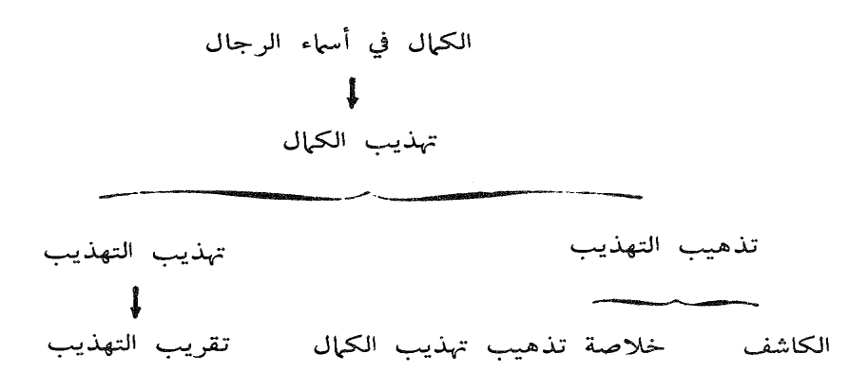

1 _ الكمال في أسماء الرجال :

- من أقدم ما وصلنا من كتب التراجم الخاصة برجال الكتب الستة كتاب "الكمال في أسماء الرجال" للحافظ عبد الغني ابن عبد الواحد المقدسي الجماعيلي الحنبلي المتوفى سنة 600 هــ .
- يعد هذا الكتاب أصلا لمن جاء بعده في هذا الباب . اثنى عليه العلماء
- قال فيه الحافظ ابن حجر :"من أجل المصنفات في معرفة حملة الاثار وضعا ، وأعظم المؤلفات في بصائر ذوي الألباب وقعا "
يؤخذ على هذا الكتاب ما يلي :
- أنه أطال فيه .
- أنه يحتاج إلى استدراك لبعض التراجم
- يحتاج إلى تحرير لبعض المسائل ، وتهذيب لكثير من الأقوال والأمثلة .


- قام الإمام الحافظ أبو الحجاج يوسف بن زكي المزي ( 742 هـ ) بتهذيب كتاب الكمال للمقدسي ، و إكمال مافاته من اسماء الرجال في كتاب سماه تهذيب الكمال
- وقد أجاد في هذا الكتاب و أحسن ، لذا أثنى العلماء عليه حتى قال فيه الإمام ابن السبكي : ” "أجمع على أنه لم يصنف مثله و لا يستطاع " وهي عبارة مبالغة في التزكية ولكن لها وقعها

منهج المزي في كتاب تهذيب الكمال
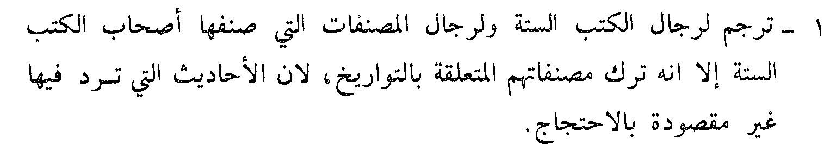

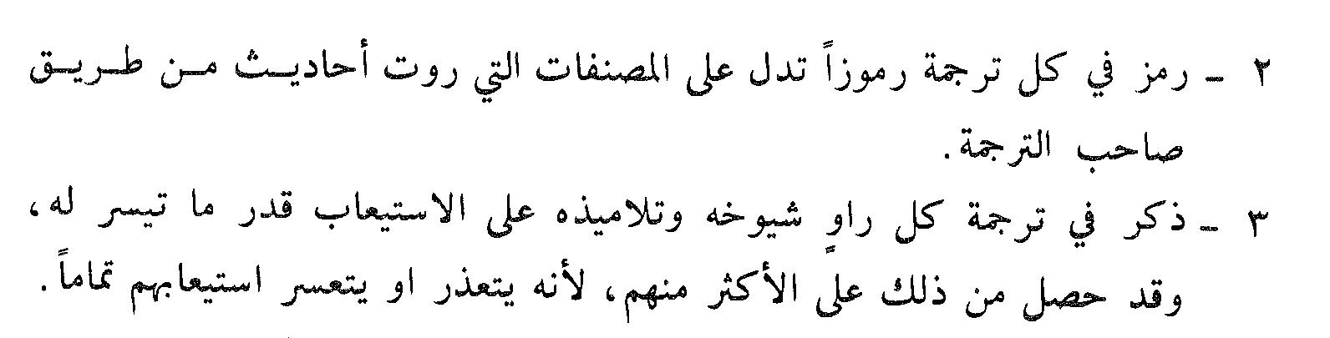

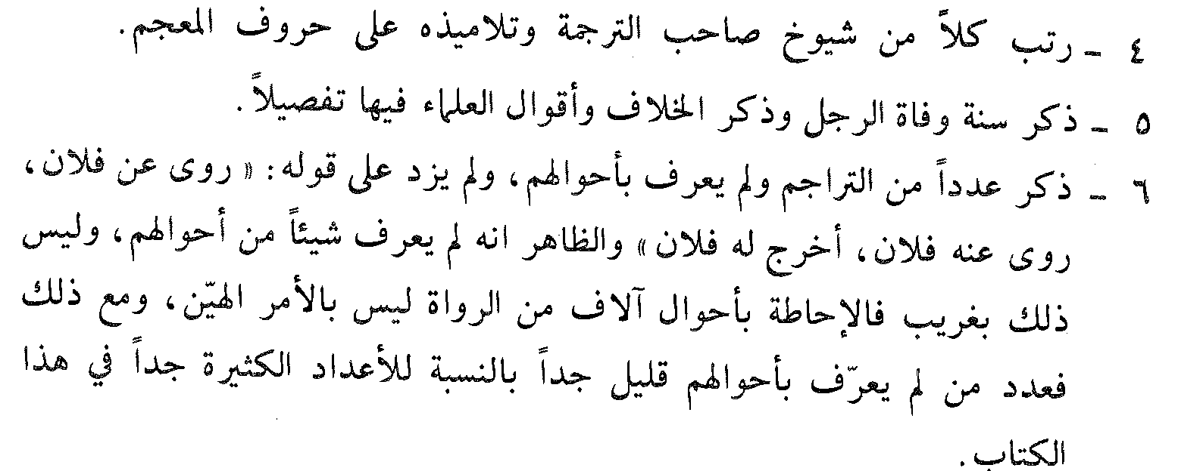
أي لم يذكر ترجمة كل الرواة أي ثقة او غير ثقة او جرح او تعديل ولعل ماحمله الى ذلك انه لم يصل لاخبارهم وهذ احتمال وارد لان الاحاطة بترجمه هؤلا الرواة امرليس متيسر
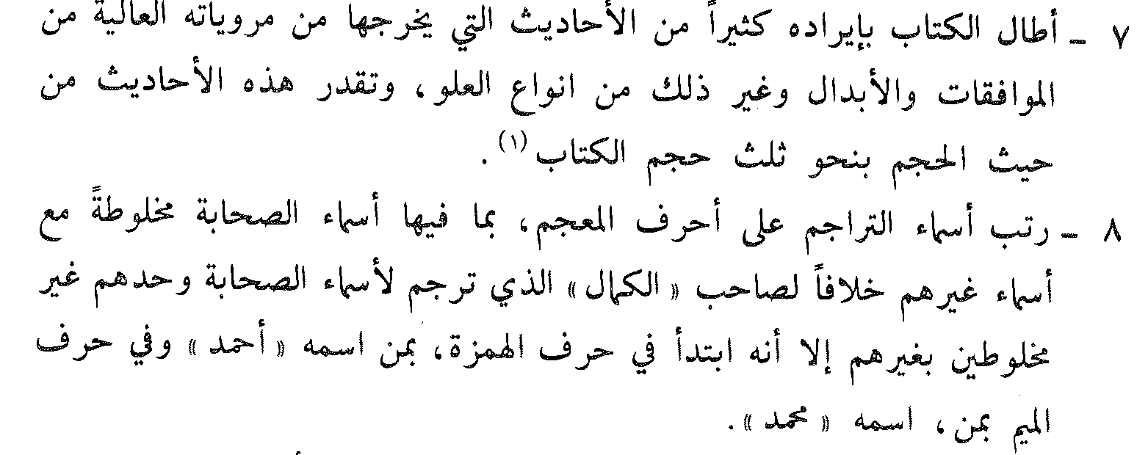
والعلماء يهتمون بعلو الاسناد فهو يعرف لنا الراوي ويقول قد صح لنا عن طريقة بسند عالسواء كان عن طريق الموافقة او البدل
الموافقة /هي الوصول الى شيخ احد المصنفين من غير طريق ذلك المؤلف بعدد اقل من لوروي عن طريق ذلك المؤلف عنه
البدل / هو الوصول الى شيخ شيخ احد المصنفين من غير طريقة بعدد اقل من لوروي من طريقة عنه

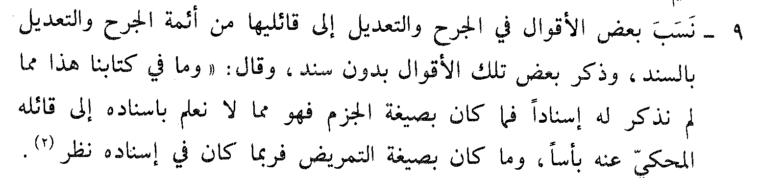
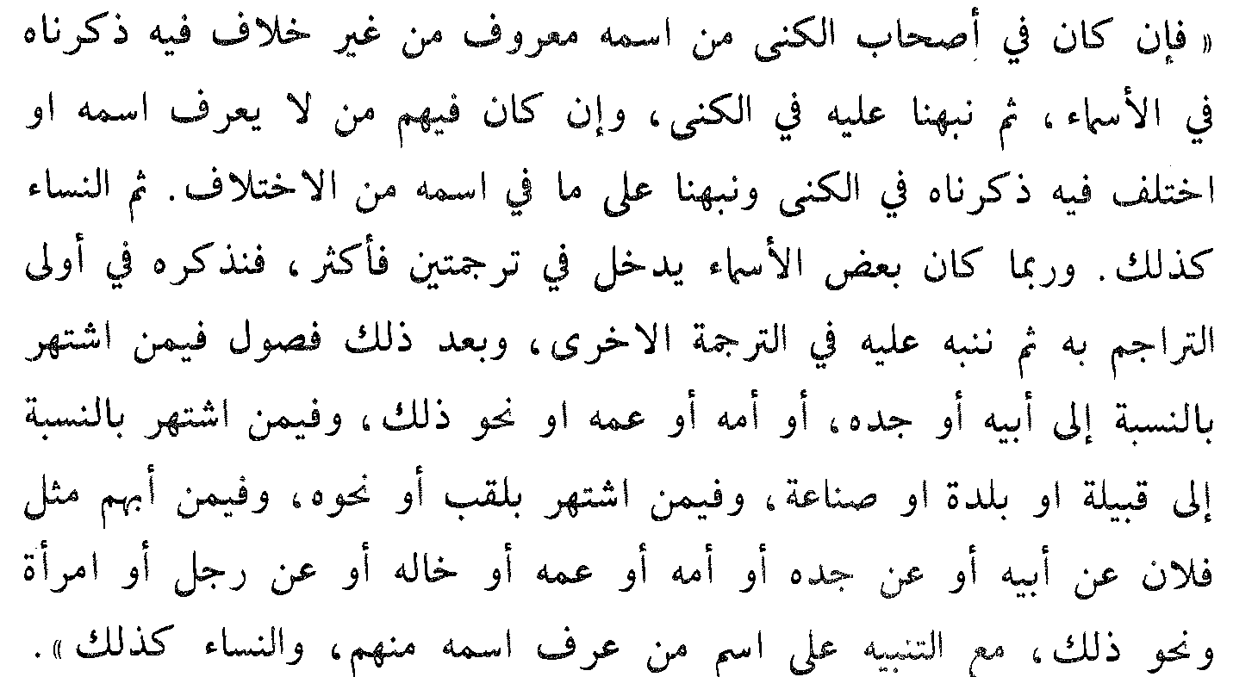

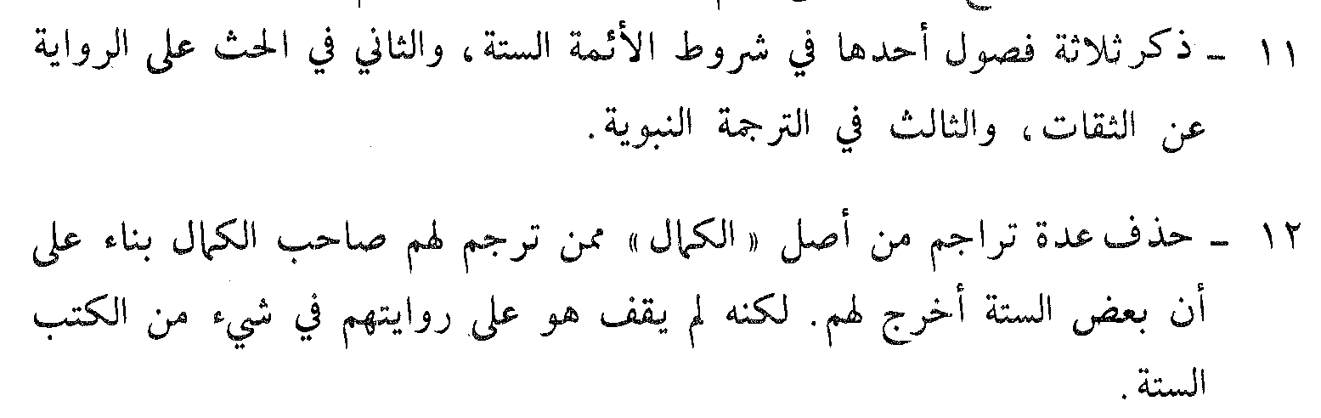
التعليق هو/ماحذف من اول اسنادة رجل او اكثر

الرموز التى ذكرها المزي في كتابة عددها سبعة وعشرين رمزاً:
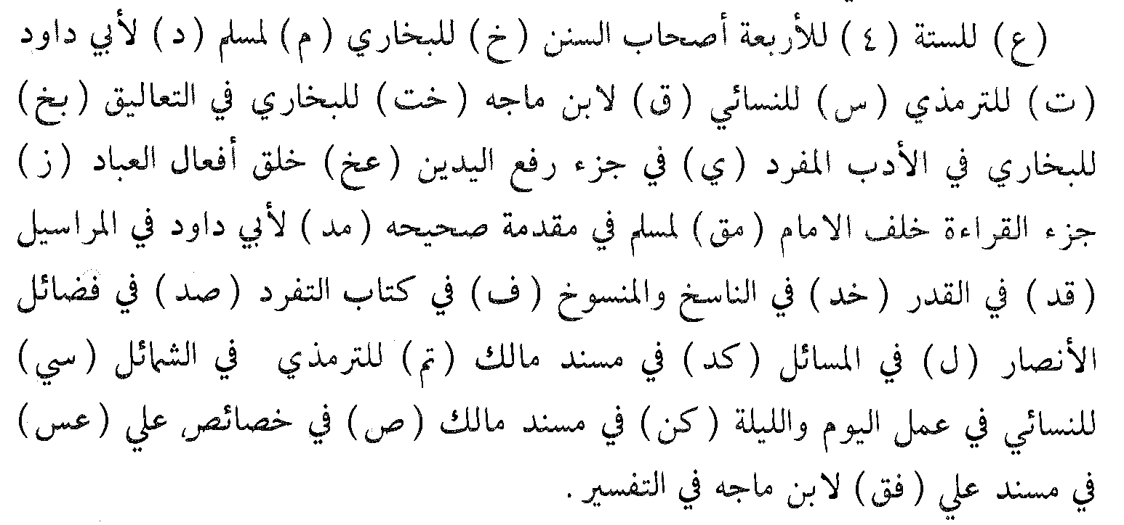
رمز لابن ماجه ب ق لانه قزويني وهوعندما سرد الاحاديث ميزهم بهذه الرموز
اكد الاستاذ على الفقره السابقه وقال قد تكون موضع سؤال وقال شريحة مهمة وقال لابد ان تحفظ

المحاضرة السابعة

1 – تذهيب التهذيب
2 – الكاشف
3 – تهذيب التهذيب هذه الكتب سميناها في اللقاء السابق واليوم نذكرها بتوسع
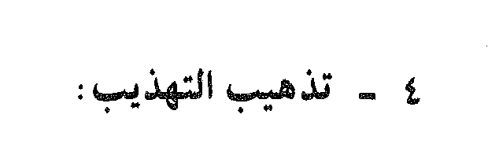
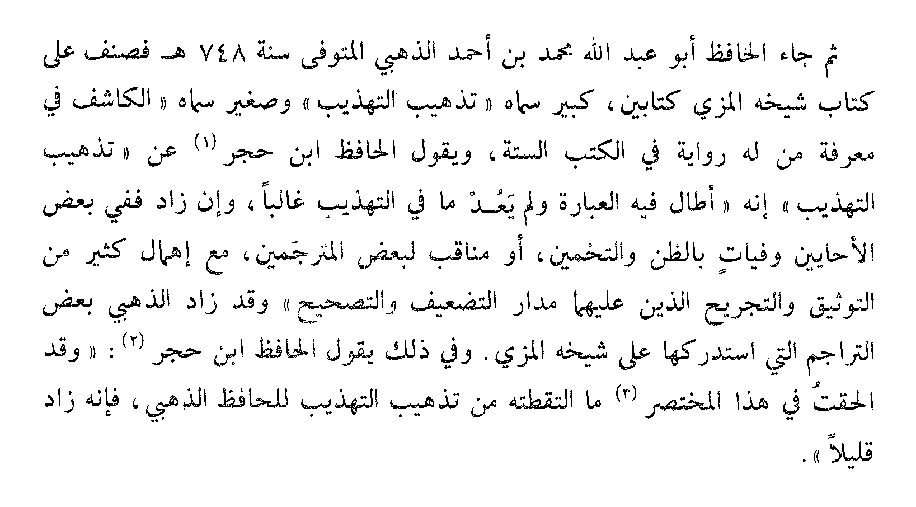
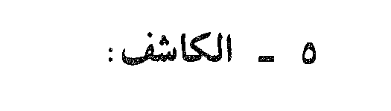
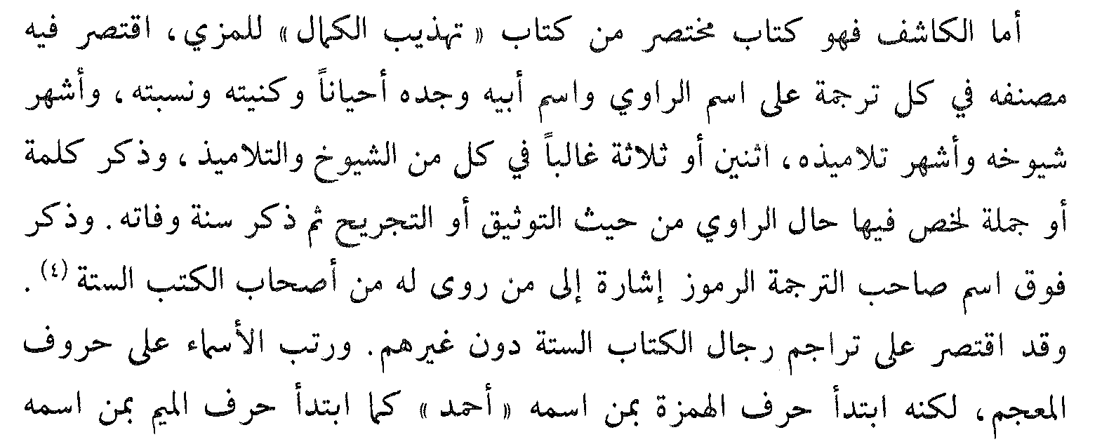
وهو لايستقصي اسماء الشيوخ فهو يختصر على اثنين او ثلاثه وينصح في اطروحات التلاميذ في الدراسات العلياءبالاختصار على شيخين او ثلاثه في الغالب

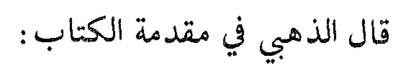
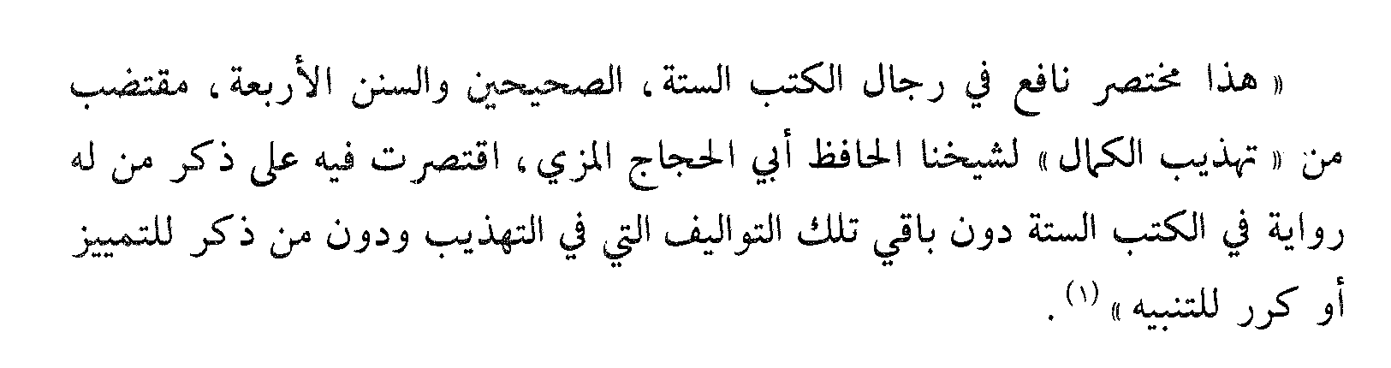

رموز كتاب الكاشف استخدم رموز المزي
نموذج من الكتاب
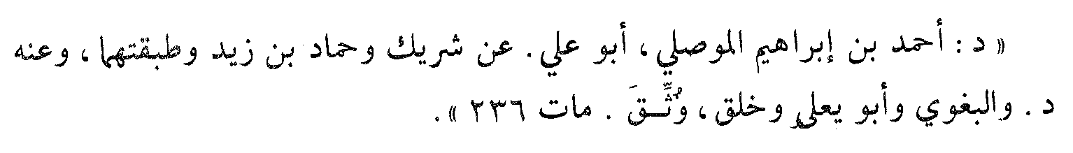
ويلحظ انه قال وثق ولم ينسبه له بل نسبها لمجهول ولم يقل ثقة وانما نسب التوثيق لغيره

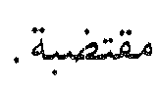
تهذيب التهذيب
- عمل الحافظ ابن حجر على تهذيب الكمال كتابا سماه ” تهذيب تهذيب الكمال ” و عرف بتهذيب التهذيب .اختصارا
- بذل الحافظ ابن حجر جهدا كبيرا وخبرة كبيره صبها الامام الذهبي في هذا الكتاب فاختصر ما يستحق الاختصار ، و زاد ما بستحق الزيادة مما فاته زيادة وفية تلخيص الأصل و حرر وهذب .
- يعد تهذيب التهذيب أجود الكتب في هذا الباب و أدقها وفيه ميزات كثيرة أشار إليها ابن حجر في مقدمة الكتاب مامنهجه وماهي التفصيلات التي ميزته. وكل من جاء بعد ابن حجر يقر انه اجود الكتب التي عرفت بكتب الرجال السته

منهج ابن حجر في تهذيب التهذيب
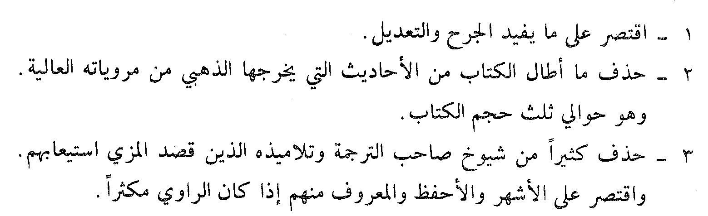
المزي

وهولم يرتبهم على حروف المعجم وانماعلى الاشهر وعلى الاكثر ملازمة للشيخ والاعلى في الجرح والتعديل ولذلك جاء الترتيب موافقا للغاية التي ذكر من اجلها الشيخ او الاسناد
يعني لوقرانا في كتاب تهذيب التهذيب فقد نجد من قُدم له ميزه على من تاخر اما في تهذيب الكمال فقد نجد من اخر افضل من قدم لكن قدم لحروف اسمه على غيره
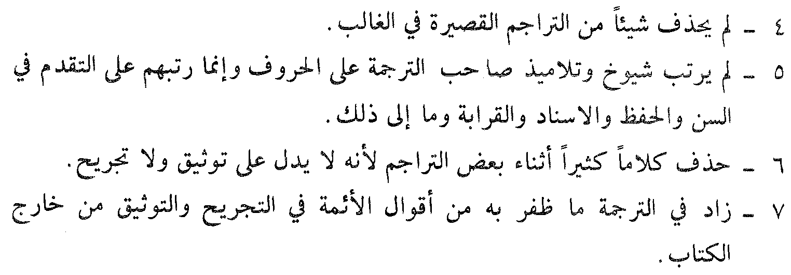
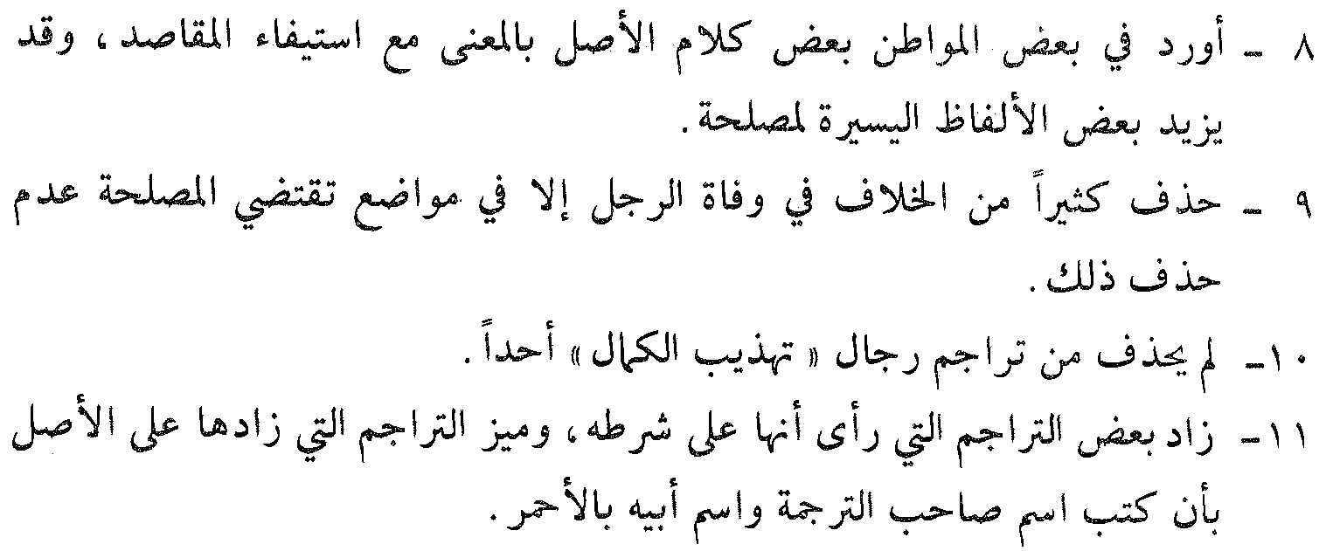

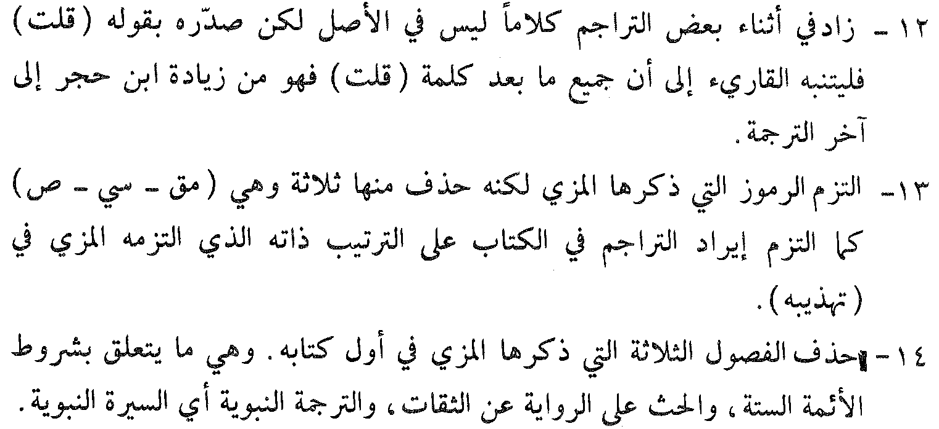
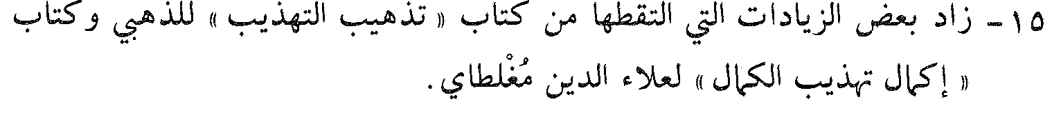تابع 12 وميز كلامه بكلمة(( قلت)) وهي كلمه معروفة عند العلماء ليميزو ماقالوولو انها اليوم مما يعاب على الباحث في الدراسات فلاياتي بمايدل على ضمير متكلم انما ياتي بعبارة تدل على انها من زياداته

الثامنةالمحاضرة

كتاب تقريب التهذيب
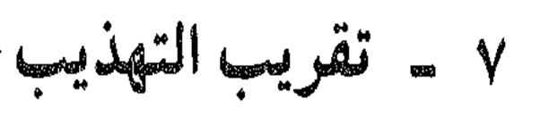
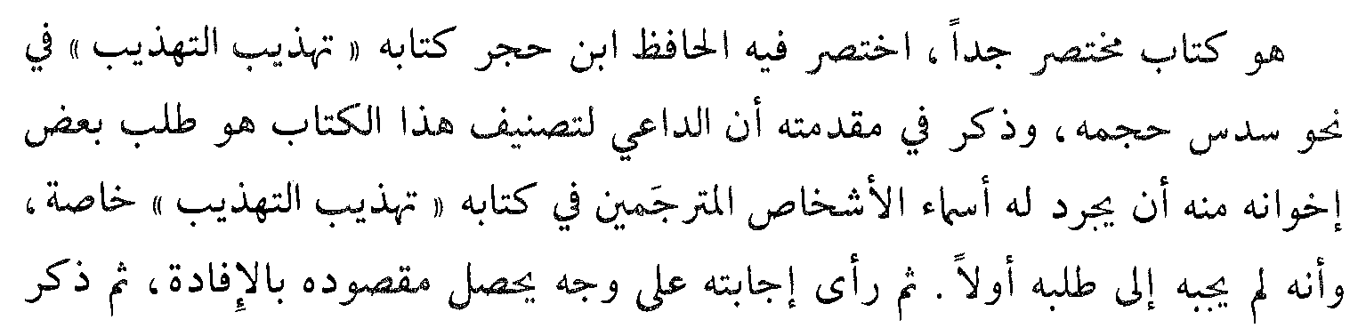
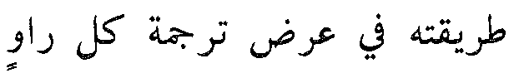
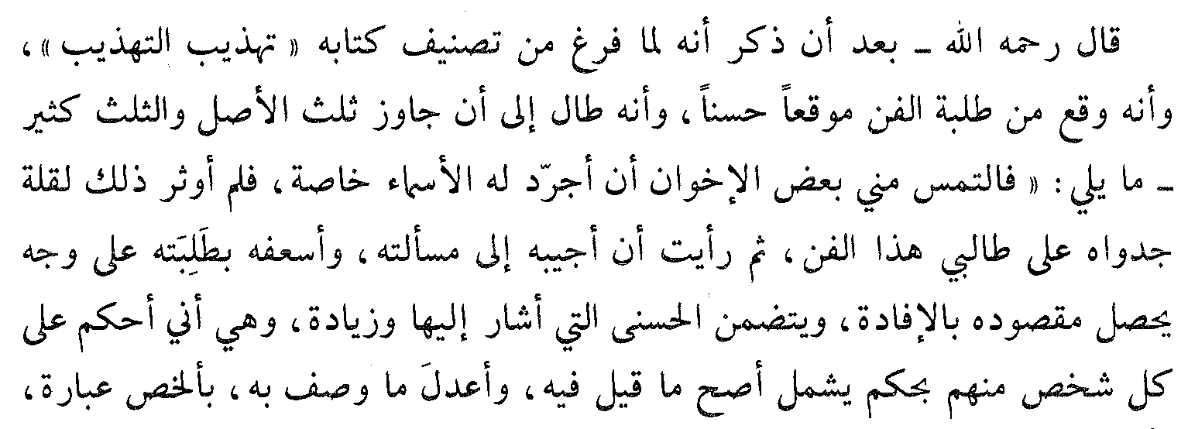
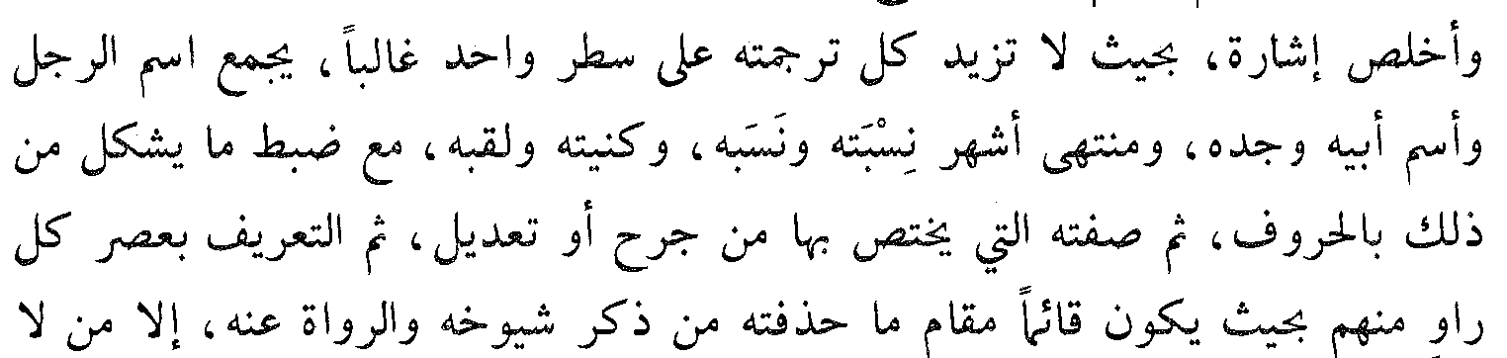
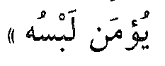

وعندما يقول في نحوسدس حجمه وقد طبع في 12 مجلدا وطبع في مجلدين وبعضهم طبع في مجلد واحد بعض الطبعات في
وذكر ان الداعي لتصنيف هذا الكتاب هوانه استجابة طلب بعض اخوان والمقصود هنا اخوة علم لا اخوة نسب وطلبو منه تجريد اسماء الاشخاص في كتاب التهذيب خاصه وكانه يقول ان

طالب الطلب له مكانه مماجعله يتوجه لاجابته ولايعتذر ولكنه راى ان الاجابه لابد ان تكون محملة بالفائده التي لايتجاوزها المختصر فهو مختصر لاكنه مفيد

منهج ابن حجر في تقريب التهذيب
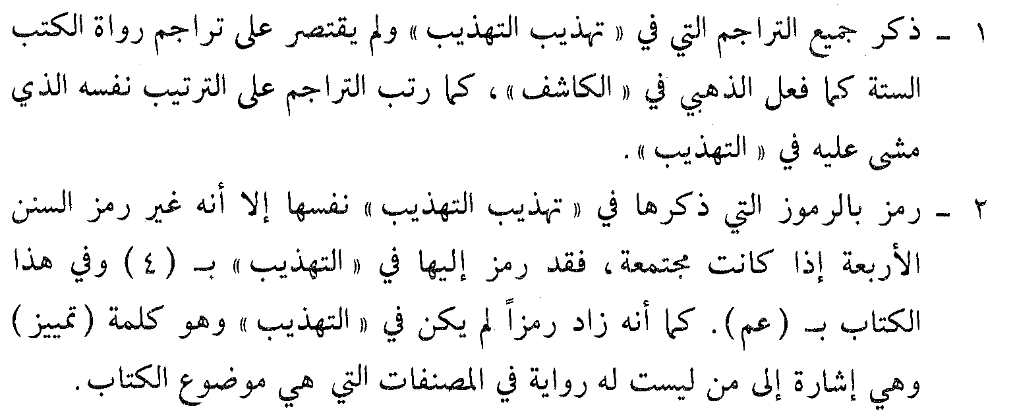
3- ذكر مراتب الرواة في المقدمة, وجعلهم محصورين في اثنتي عشرة مرتبة ,وذكر ألفاظ لجرح والتعديل المقابلة لكل مرتبة وبين في المقدمه ان الطبقة الاولى عاشو لفترة كذا والثانية عاشو لفترة كذا. وهناك يذكر اقوال ائمة الجرح والتعديل والمزي يذكرهم وابن حجر يذكرهم ويميزها بقول قلت هنا لايسند في الغالب ولايبين اقوال العلماء قي الرجل لاكنه يختار منها وفق منهجية هي خلاصة فهمه لااقوال الرواة فهويوثق ويضعف ويحسن فهو ينظر لانسب هذه الاقوال لهذا الراوي ويلخص في كلمة او كلمتين الحكم فيهوهويرى انه يحكم بحكم يشمل اصح وارجح ماقيل فيه وهو يحرص على اعدل ماوصق به ويعرف بالرجل ولايطيل لاكن تعريف يميزه عن غيره الاسم اللقب والكنية والبلد ثم يعرف بعصر كل راوي وهي المراتب
- فعلى المراجع في هذا الكتاب أن ينتبه إلى هذه المراتب وما يقابلها من الالفاظ حتى لا يقع في لبس أو خطأ لأنه ربما اصطلح في بعضها اصطلاحاً خاصاً به في هذا الكتاب.
4- ذكر في المقدمة الكتاب أيضاً طبقات الرواة المترجمين وجعلهم اثنتي عشرة طبقة أيضاً, وينبغي لزاماً معرفة تلك الطبقات قبل المراجعة في الكتاب حتى يعرف المراجع ذلك الاصطلاح لخاص لابن حجر في هذا الكتاب .
5- زاد على " التهذيب" فصلاً في آخر الكتاب يتعلق ببيان المبهمات من النسوة على ترتيب من روى عنهن رجالاً ونساء ويقصد بالابهام بان لايذكر الاسمً
- خلاصة القول الكتاب جيد مفيد كاف لطلبه العلم المبتدئين في الفن لا سيما في موضوع الحكم على الشخص من حيث الجرح والتعديل فإنه يعطي المراجع خلاصة الأقوال فيه , لكنه مضغوط جداً .
- ملحوظة للطحان يلحظ عليه عدم ذكرة أي شيخ او تلميذ للمترجم لهم في جميع الكتاب , وبهذا يتميز "الكاشف" للذهبي , وكتاب " الخلاصه"للخرزجي على كتاب التقريب وهذا والله أعلم ,

اضافاتنا في هذا الباب

كيف رتب الاسماء وما حدود الاسماء فالكاشف خاص بااسماء الرواة في الكتب السته ولم يتعرض للرواة الذين روى لهم اصحاب الكتب السته في غير الكتب السته فالكاشف خاص باسماء رواة الكتب السته التقريب مع اختصارة لكنه اوسع من ناحية الرواة فقد ترجم واستوعب ورتبهم مثل كتاب تهذيب التهذيب على المعجم ورمز لهم برموز التهذيب

نموذج من التراجم في كتاب التقريب:

- "عبدالله بن عاصم الحمًاني , بكسر المهمله وتشديد الميم , أبو سعيد البصري, صدوق, من العاشر/ق". فلخص الكلام في صدوق ولابد ان نرجع للمقدمه حتى نعرف في أي مرتبه ففي العاشر ليست العاشرة من مراتب الجرح والتعديل انما تعني من طبقات الرواة ثم قال ((ق )) أي ابن ماجه

- " القاسم بن الليث بن مسرور الرسْعَني , اوب صالح ,نزيل تنًس ,ثقه , من الثانيه عشرة , مات سنه اربع وثلاثمائه / س" يعني روى له النسائي

المحاضرة التاسعه
خلاصة تذهيب تهذيب الكمال
8- خلاصه تذهيب تهذيب الكمال
- جاء الحافظ صفي الدين أحمد بن عبدالله الخزرجي الأنصاري الساعدي المولود سنه 900 فاختصر كتاب " تذهيب التهذيب" للذهبي سنه 923 في كتاب " خلاصه تذهيب تهذيب الكمال "
- قال مصنفة في مقدمته الصغيرة" وبعد : فهذا المختصر في أسماء الرجال اختصرته من " تذهيب تهذيب الكمال " وضبطت ما يحتاج الى ضبطه في غالب الاحوال , وزدت فيه زيادات مفيده , ووفيات عديدة, من الكتب المعتمدة والنقول المسندة. أسال الله تعال التوفيق والهدى إلى سواء الطريق بمنه وكرمه آمين " بدراسة الكتاب يمكننا ان نقف على

منهج الخزرجي في الخلاصة
1- ترجم للرواة المُخَرج لهم في الكتب السته وأشهر مصنفات اصحابها التي ترجم الذهبي في تذهيبة لرجالها , ومجموع تلك المصنفات مع الكتب الستة الاصول خمسة وعشرون وهي المصنفات التي ذكرها المزي في "تهذيبه" نفسها .
2- ذكر رموز تلك المصنفات في المقدمه وعددها سبعه وعشرون رمزاً , وهي الرموز التي ذكرها المزي ثم الذهبي في تذهيبه لكنه زاد عليها رمزاً لآخر وهو كلمه "تمييز" وتذكر مع الرواي الذي ليس له روايه في المصنفات المترجم لروايتها في هذا الكتاب .
3- قسم الكتاب إلى كتابين , الكتاب الأول , وخصصه لتراجم الرجال, والكتاب الثاني وخصصه لتراجم النساء.
- قسم كتاب الرجال إلى قسمين وخاتمه .
- فالقسم الأول جعله في ترتيبهم على الأسماء , والقسم الثاني جعله في ترتيبهم على الكنى وجعله نوعين .
وأما الخاتمه فجعلها من ثمانية فصول:
الفصل الأول : فيمن عرف بابن فلان ولم يتقدم اسمه ,أو تقدم ولم يشتهر بهذه النسبة. مثل ابوهريره وعبد الرحمن بن صخر يترجم له في ابو هريره ويشير له في عبد الرحمن بن صخر ويقول سياتي
الفصل الثاني : فيمن تقدم اسمهوأماالخاتمه فجعلها من ثمانية فصول:
الفصل الثالث: فيمن عرف بنسبه ولم يتقدم اسمه
الفصل الرابع : فيمن عرف بنسبه وتقدم اسمه في الأسماء
الفصل الخامس : في الألقاب مثل الاصم الاخرس الاعمش وغيرها وقد يكون اللقب هو الكنيه مثل علي بن ابي طالب ابي تراب فلقبه على صيغة الكنية
الفصل السادس: فيمن لقب بكنيته.
الفصل السابع : فيمن لقب بنسبه
الفصل الثامن : في المبهمات

ثم قسم كتاب النساء على نحو ما قسم كتاب الرجال إلا أنه جعل الخاتمه من ثلاثة فصول وهي :

الفصل الأول : فيمن عرفت بابنه فلان وفيه نوعان :
النوع الأول : فيمن لم يتقدم اسمها .
والنوع الثاني : فيمن قدم اسمها .
الفصل الثاني : في الألقاب
الفصل الثالث : في المجهولات

4_ رتب الأسماء على الحروف لكنه ابتداء حرف الهمزة بمن اسمه احمد , وحرف الميم بمن اسمه محمد , ثم قال داخل الحرف الواحد ,"من اسمه عمر" وذكر كل من اسمه عمر , وهكذا ... وأذا كان اسم بعض الرواة لا يشاركه فيه أحد , وضعه في فضل آخر الحرف , وسمى ذلك الفصل " فصل التفاريق" ولو وضعه في مكانه حسب ترتيب الحروف لكان أسهل على المراجع . وما عرفت الفائده في عمله هذا .
5_ زاد بعض التراجم على ما في الكتاب الذهبي وهي التي يرمز اليها بكلمه "تمييز" كما تقدم .
كيف تاتي الترجمه غي كتاب الخلاصه ؟
6_ وأما صياغته للترجمه فلم يلتزم فيها خطا معينا كما فعل الحافظ ابن حجر في " التقديم "فأحيانا يذكر الجرح أو التوثيق, واحيانا يهمله واحيانا يذكر الوفاة واحيانا لايذكرها ولا يذكر في المترجم له شيئا من ذلك , وأحيانا يذكر وفاته وأحيانا لا يذكرها . وكثيراً ما يذكر عده الاحاديث التي لصاحب الترجمه في الكتب التي أخرجت له.
والذي التزمه دائما هو ذكر بعض شيوخه وبعض تلاميذه والغالب أنه يذكر بين الواحد والثلاثة من الشيوخ والتلاميذو
لا يلخص أقوال الأئمه في الجرح والتعديل التي قيلت في صاحب الترجمه, وإنما يذكر بعضها منسوبه لأصحابها كقوله "وثقه فلان " أو "ضعفه فلان" والظاهر أنه ينقل فيه الكلام الراجح عنده والانسب وهذا قاله العلماء استظهاارا لانه لم يكتب مقدمة والله اعلم , ولم ينص على ذلك ولا على غيره من الامور المهمه في المقدمة الكتاب .ولو ذكره لكان أولى

كلمة أخيره للطحان في الكتاب :
- لا شك أن الخزرجي رحمه الله تعالى قد بذل مجهودا مشكورا في تلخيص كتاب (تذهيب التهذيب ) للذهبي ، لكن يلحظ عليه أمران جديران بالاهتمام هما :
- الأول عدم ذكره ماقيل من جرح أو تعديل في كثير من التراجم ، وهذا قصور واضح والتفريط فيه يحط من قيمة الكتاب العلميه لأن من الغايات الرئيسيه للمراجع في هذا الكتاب أن يعرف مرتبة صاحب الكتاب الترجمة من الجرح والتعديل .

- الأمر الثاني عدم ذكر تاريخ الوفاه في كثير من التراجم أيضا ، وهذا النقص وإن لم يكن مثل الأمر الأول إلا انه أمر ليس بالسهل أو غير المهم

لذا فإن كتاب (الكاشف) للذهبي و (تقريب التهذيب)
لابن حجر يتفوقان على هذا الكتاب بذكر مرتبه صاحب الترجمه من التجريح أو التوثيق وذكر سنة الوفاة .
- هذا بالإضافه إلى أن الذهبي وابن حجر يلخصان أقوال أئمه الجرح والتعديل التي قيلت فيه ثم يأتيان بلفظ من عندهما يعطي هذا الشخص المرتبه التي يريان أنها تناسبه فهما كالفقهاء الذين يستنبطون الأحكام من النصوص ، على حين أن الخزرجي ناقل فقط .

نماذج من كتاب الخلاصة
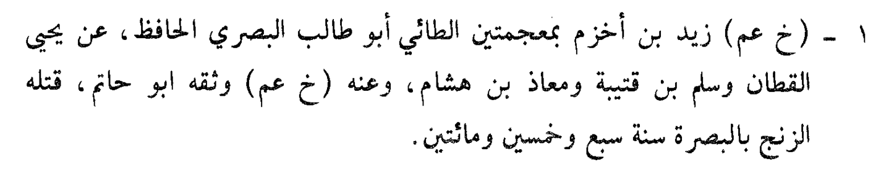
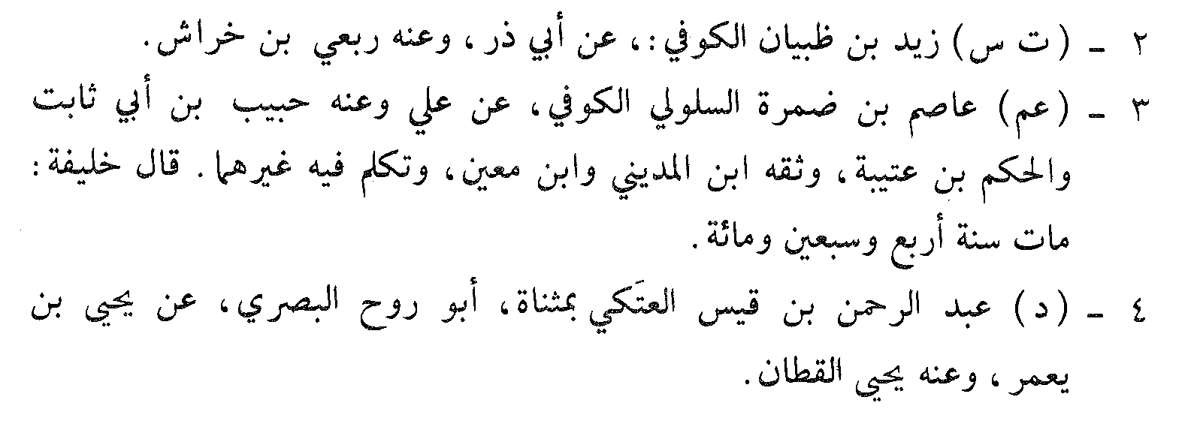

المحاضرةالعاشرة
الكتب المصنفة في رجال كتب مخصوصة
المصنفات في الثقات
عناصر المحاضرة
- مقدمة
- كتاب التذكرة برجال العشرة
- تعجيل المنفعة بزوائد رجال الأئمة الأربعة
المصنفات في الثقات
اولا – كتاب التذكرة برجال العشرة
المؤلف : أبو عبدالله محمد بن علي الحسيني الدمشقي ت ( 765 )
- هذا الكتاب استكمال ومواصلة لكتب الرجال السته يشتمل على تراجم رواة عشرة من كتب السنة ، وهي الكتب السته التي هي موضوع كتاب (تهذيب الكمال ) للمزي . بالإضافه إلى أربعه كتب لأصحاب أئمة المذاهب الأربعه وهي /
- - الموطأ .
- مسند الشافعي .
- مسند أحمد . وهو اشهر هذه المسانيد واشتهر اكثر من غيره من المسانيد
- المسند الذي خرجه الحسين بن محمد بن خسرو من حديث أبي حنيفه .
منهج المؤلف يمكن تلخيص منهج المؤلف على النحو التالي:
1 - قدَّم للكتاب بمقدمة ذكر فيها موضوع الكتاب ومحتواه وسبب تأليفه.
2 - قام بتلخيص كتاب شيخه المزي أي هو مواصلة لكتاب المزي بالاضافة للمسانيد؛ فحذف ما أضافه المزي إلى رجال الكتب الستة ممن ليس منها، كرجال الأدب المفرد وخلق أفعال العباد للبخاري، وغيرها من الكتب التي أضافها المزي.
3 - أضاف إلى رجال الكتب الستة رجال موطأ مالك، ومسند الشافعي، ومسند أحمد، والمسند الذي خرجه الحسين بن محمد بن خسرو من حديث الإمام أبي حنيفة.، وقد بين لماذا اضاف هذه الكتب؟ قال في المقدمة: ثم بدا لي بعد ذلك أن أحذف ما زاد فيه شيخنا على الكتب الستة المذكورة، وأن أجعل عوض ذلك رجال كتب الأئمة الأربعة المقتدى بهم؛ التعليل لأنَّ عُدَّتهم في استدلالهم لمذاهبهم في الغالب على ما رووه بأسانيدهم في مسانيدهم..
4- ذكر في مقدمة كتابه الرموز التي استخدمها لأصحاب الكتب العشرة، فجعل علامة ما أخرجه الشافعي (فع)، وعلامة أبي حنيفة (فه)، ولمالك (كـ)، وعلامة مسند أحمد (أ)، ولمن أخرج له عبدالله بن أحمد عن غير أبيه (عب)، وللبخاري(خ)، ولمسلم (م)، ولأبي داود (د)، وللترمذي (ت)، وللنسائي (ن)، ولابن ماجه (هـ)، ولما رواه الجماعة (ع)، ولأصحاب السنن الأربعة (4).
5 - رتَّب الرواة على حروف المعجم في أسمائهم وأسماء آبائهم.
6 - يذكر أهم ما يميِّز الراوي؛ فيذكر اسمه وكنيته ونسبته ونسبه ولقبه.
7 - يذكر أهم شيوخ الراوي وتلاميذه، ولا يستقصي في ذلك.كما فعل الذهبي في الكاشف
8 - يذكر – بالرموز – من أخرج حديث الراوي من أصحاب الكتب العشرة .

9 - وبين وميَّز من هم من شيوخ أصحاب الكتب العشرة، ومن هم ضمن أسانيدهم من غير أن يكونوا من شيوخهم يعني هناك رجال في الكتب العشره على قسمين اما ان يكون
هو الشيخ المباشرلصاحب الكتاب اما البخاري او مسلم او قد يكون من رجال البخاري لاكنه ليس شيخ للبخاري فقد يكون شيخ شيخه
10 - يذكر بعض ما قيل في الراوي من جرحٍ أو تعديلٍ، ولا يستقصي في ذلك، بل يذكره على سبيل الاختصار. هذه معالم 10 لهذا الكتاب

مزايا الكتاب

تميَّز هذا الكتاب بمزايا كثيرة من أهمها:
1 - تأتي أهمية الكتاب من موضوعه فهو يشتمل على تراجم رواةِ عشرةٍ من كتب السنة وهي عشرة متميزة ، وهي الكتب الستة التي هي موضوع كتاب "تهذيب الكمال" للمزي بالإضافة إلى أربعة كتب لأصحاب أئمة المذاهب الأربعة فهي مصنفات المتقدمين المتميزين.
2 - اختصار الكتاب وسهولة تناوله وحسن ترتيبه على حروف المعجم، حتى قال عنه مؤلفه: فجاء كتابًا لا نظير له في ترتيبه ورسمه، وعظم فائدته وصِغَر حجمه
كمايقال مماخف وزنه وغلى ثمنه هذا الكتاب لاكن مع ذلك لابد من بعض الماخذ التي لايسلم منها كتاب ويابى الله الكمال وعدم وجود خطاء الاللقران

فائدة ولايقال للقران معصوم لاننا لانقول معصوم الاعلى كل مخلوق والقران منزل وليس بمخلوق انا هو كلام الله وهذا من الاخطاء الشائعة
بعض المآخذ على الكتاب:
1 - وقع للحافظ الحُسيني في هذا الكتاب بعض الأوهام مما حدا بالحافظ ابن حجر إلى تتبُّعه فيها، حيث قال الحافظ ابن حجر – بعد أن ذكر استفادته من الكتاب - : ثم عثرتُ في أثناء كلامه على أوهام صعبة فتعقبتها. "مقدمة تعجيل المنفعة" (1/236).
2 - قال الحسيني في خطبة "التذكرة" مرغبًا في كتابه: ذكرت رجال الأئمة الأربعة المقتدى بهم لأن عمدتهم في الاستدلال لهم لمذاهبهم في الغالب على ما رووه في مسانيدهم بأسانيدهم . و هذا لا يسلم به بل إن كثيرا من آرائهم لا تعتمد على هذه المسانيد ، كما هو مفصل لدى العلماء ، و بين ذلك ابن حجر في تعجيل المنفعة وناقش الكتب الاربعه التي زادهاووضح انهاليست عمدة الامام دائما في كل استنباطاته بل لديه احايث كثيره ليست من هذه الكتب وفيه ا حاديث فيها ضعف واراء العلماء لم يعتمدون فيها على مرويات من هذه الكتب الاربعه
3 - لم يستقصِ الحسيني في أسماء شيوخ المترجم وتلاميذه، ففي ذكر أسماء الشيوخ والتلاميذ فوائد كثيرة كما لا يخفى. لاكن هذا الاستقصاء تضبطة شرط الكتاب
4 - لم يستقصِ أقوال أئمة الجرح والتعديل التي قيلت في الراوي، وبهذا يُفوِّت على القارئ معرفة حال الراوي بدقة، كما أنه بذلك لا يمكن الاقتصار عليه في الوصول على نتيجة نهائية في الحكم على الراوي. فمنهجه الاقتصار وليس التقصي

ز- تعجيل المنفعة بزوائد رجال الأئمة الأربعة

المؤلف : للحافظ ابن حجر العسقلاني .
- هذا الكتاب أفرده الحافظ ابن حجر للرجال الموجودين على المصنفات الحديثية المشهورة التي لأصحاب المذاهب الأربعة ممن لم يترجم لهم .
- و قد قال مؤلفه في مقدمته : ( وبانضمام هذه المذكورات يصير ” تعجيل المنفعه ” إذا انضم إلى رجال ” تهذيب التهذيب ” حاوياً إن شاء الله تعالى لغالب رواة الحديث في القرون الفاضلة إلى رأس الثلاثمائه) وهو كما قال رحمه الله وأثابه والحافظ الحسيني وأمثالهما من علماء المسلمين. المزي في تهذيبه .
- وقد اطلع مؤلفه على كتاب ( التذكرة ) للحسيني و استفاد منه والتقط منه تراجم الرجال الذين لم يترجم لهم المزي في تهذيبه .لكنه لم يقف على النقل فقط وانما تعقبه في بعض أوهام ووقف وقفات علميه واطلع على الاوهام وزاد عليه تراجم تتبعها من مرويات اصحاب الكتب الاربعه وتتبعها في كتاب (الغرائب عن مالك ) الذي جمعه الدار قطني وكتاب (معرفة السنن والاثار) للبيهقي وكتاب (الزهد) لأحمد ، وكتاب الآثار لمحمد بن الحسن والتي ليست في كتب أصحاب المذاهب الأربعه التي ذكرها الحسيني .
منهج ابن حجر في تعجيل المنفعة :
1 - رتَّب المؤلف كتابه على حروف المعجم في أسماء المترجمين وأسماء آبائهم وأسماء أجدادهم، ولم يُخالف هذا المنهج إلا في حرف الميم فبدأ بمن اسمه محمد، وفي حرف العين فبدأ بمن اسمه عبدالله، وذلك لشرف هذين الاسمين، وبعد أن فرغ من ذكر الأسماء ذكر الكنى، وإذا تكرَّرت الكنى أو الأسماء يقول: تقدَّم في الأسماء أو يأتي في الكنى، وبعد أن فرغ من الكنى ذكر فصلاً فيمن أبهم اسمه من الرواة بذكر اسم أبيه أو جده، ثم فصلاً آخر في ذكر المبهمين بذكر أنسابهم أو قبائلهم، ثم فصلاً آخر فيمن لم يُسمَّ ولم يُنسب ورتبهم بحسب الرواة عنهم، ثم فصلاً آخر في ترتيب عن هؤلاء الأخيرين على كنى الرواة عنهم. وقد مشى المؤلف على المنهج نفسه في تراجم النساء فرتبهن على حروف المعجم، ثم المعروفات بالكنى، ثم المبهمات.
2 - ترك الرموز للأئمة الأربعة على ما اختاره الشريف الحسيني في كتابه (التذكرة) وزاد رمزاً واحداً هو (هب) وهو رمز لكل راو استدركه نور الدين الهيثمي على الحسيني في كتابه (الإكمال عن من في مسند أحمد من الرجال ممن ليس في تهذيب الكمال )
3. تتراوح التراجم في الكتاب ما بين الطويل، كما في ترجم الصحابي الجليل (صفوان بن المعطل) حيث استقصى الحافظ أخباره في هذا الكتاب، وبين التراجم المتوسطة والقصيرة حتى أن بعض التراجم لا يتجاوز المؤلف فيها ذكر اسم الراوي واسم أبيه مكتفيًا في ذلك أنه من رجال "التهذيب"، أو قد يذكر فيه قولاً من أقوال أئمة الجرح والتعديل فليس له منهج معين .
4. يذكر المؤلف في اسم الراوي ما يُميِّزه عن غيره، ويبيِّن الصواب في اسمه أو اسم أبيه أو جده، أو نسبه
5. قام الحافظ ابن حجر بتفسير بعض مصطلحات الجرح والتعديل عند الأئمة، فجعل مصطلح "لا بأس به" عند أبن معين توثيقًا لراوي ولاتعني عند ابن ابي حاتم توثيق، ومثال ذلك: قال في ترجمة (إبراهيم بن أبي حرة النصيبي): وقد وثقه أيضًا أبو حاتم فقال: لا بأس به.

6. يورد المؤلف من حديث الراوي ما يُدلِّل به على ثقته أو ضعفه، وربما ذكر الحديث كاملاً، وربما ذكر جزءًا منه، ويحكم على الأحاديث التي يوردها صحةً وضعفًا، والكتاب - بل أكثر كتب الحافظ ابن حجر - مليءٌ بإعلال الأحاديث، والكلام عليها صحةً وضعفًا.
7. إذا كان الراوي في "التهذيب" اقتصر المؤلف على اسمه فقط، وقال: هو في "التهذيب"، ومن زاد عليه ذكر ما وقف عليه من حاله ملخصًا.
8. يعتني المؤلف بضبط الأسماء المُشكلة بالحروف، ويُحرِّر في ذلك ويُدقِّق .

مميزات الكتاب
- اشتمل هذا الكتاب على إضافات وتحريرات مهمة قلَّ أن توجد في غيره.
- ما اشتمل عليه هذا الكتاب من استدراكات على من سبق من الأئمة.
3. يُعدُّ هذا الكتاب فريدًا في بابه في كونه يجمع تراجم رجال الأئمة الأربعة أصحاب المذاهب المشهورة، فمن أراد البحث عن حال راوٍ من رواة هذه الكتب، فإنه يكفيه الرجوع إلى "تعجيل المنفعة"، بل قد لا يجد هذا الراوي إلا في هذا الكتاب أو كتاب الحسيني.
4. الدقة في النقول، والأمانة العلمية بالرجوع إلى كلام أهل العلم من مصادره الأصلية.
5. ما اشتمل عليه هذا الكتاب من أحكامٍ على الأحاديث وبيان صحيحها من سقيمها، وبيان كثير من العلل، كما هي عادة الحافظ ابن حجر في كثيرٍ من كتبه، ومثال ذلك: في ترجمة (أسد بن كرز بن عامر البجلي القسري) قال الحسيني: له صحبة ورواية، عداده في أهل الشام، روى عنه حفيده خالد بن عبدالله القسري الأمير.. فتعقَّبه الحافظ ابن حجر بقوله: ورواية خالد حفيده عنه منقطعة.

المصنفات في الثقات خاصه:
- هذا النوع من المصنفات في الرجال ، أفرده مؤلفو لتراجم الثقات من رواة الحديث ولم يذكروا في هذه المصنفات غير الرواه الثقات
- إفراد الثقات من الرواة في مصنف مستقل عمل جيد من علماء الجرح والتعديل . ييسر على الباحث معرفة الراوي الثقة من أقرب طريق والاصل في العالم والمؤلف ان تكون من اولى مهماته تقريب المعلومة للاخرين
نماذج من الكتب المصنفة في الثقات
1 - كتاب الثقات : لأبي الحسن أحمد بن عبد الله بن صالح العجلي والعلماء يقولون عنده تساهل فهذ لايعني انه متساهلا فلابد ان ننظر في المقدمه فيمكن ان يكون شرطة التساهل(261 هـ)
2 - تاريخ أسماء الثقات ممن نقل عنهم العلم : لعمر بن أحمد بن شاهين (385هـ)
وقد رتبه على حروف المعجم واقتصر في الترجمه على اسم الشخص واسم أبيه ونقل اقوال أئمه ال

جر
3 - كتاب الثقات : لمحمد بن أحمد بن حبان البستي (354هـ) وهو احب صحيح ابن حبان
- قد رتبه مؤلفه على الطبقات ثم رتب أسماء كل طبقه على حروف المعجم داخل تلك الطبقه
- و قد جعله من ثلاثة أجزاء ،جعل الجزء الأول لطبقه الصحابه ، والجزء الثاني طبقه التابعين ، والجزء الثالث لطبقه أتباع التابعين.

- ينبغي التنبه إلى أن توثيق ابن حبان من أدنى درجات التوثيق فهو اخذه من منطلق التوثيق الفقهي وان كل المسلمين ثقة وقد وثق اناس لايوافقه العلماء على توثيقم لايشترط ارفع الجهالة ان يروي اثنان لذلك يعد توثيقه من ادنى درجات التوثيق قال العلامه الكتاني عن هذا الكتاب : ( إلا انه ذكر فيه عددا كثيرا وخلقا عظيما من المجهولين الذين لا يعرف هؤلاء غيره أحوالهم وطريقته فيه أنه يذكر من لم يعرفه بجرح وإن كان مجهولا لم يعرف حاله فينبغي أن ينتبه لهذا
- قد قال ابن حبان في أثناء كلامه : ” والعدل من لم يعرف منه الجرح إذ الجرح ضد العدل فمن لم يعرف بجرح فهو عدل حتى يتبين ضده ” أهـ ، وهو يقصد العدالة الفقهيه
- هذه طريقته في التفرقه بين العدل وغيره و وافقه عليها بعضهم وخالفه الأكثرون )

المحاضرة الحادية عشرة
المصنفات في الضعفاء
المصنفات في رجال بلاد مخصوصة
المصنفات في الضعفاء خاصة
- هذا النوع من التصنيف في تراجم الرواة أفرده مؤلفوه للضعفاء خاصة .
- عدد المصنفات فيه أكثر بكثير من المصنفات في تراجم الثقات خاصة وذلك لأن كثيرا من المصنفات في الضعفاء قد اشتملت على كل من تكلم فيه وإن لم يكن ضعيفا حقا .
نماذج من الكتب المصنفة في الضعفاء
1 - الضعفاء الكبير: للبخاري .
2 - الضعفاء الصغير : للبخاري أيضاً ، وهو مرتب على حروف المعجم بالنسبه للحرف الأول من الاسم فقط
3 - الضعفاء والمتركون: وذكرت على الحكايه ولكن لافصحى اسمه الضعفاء والمتروكين للنسائي و هو مرتب على حروف المعجم ،بالنسبة للحرف الأول من الاسم فقط
- هذا ويعد النسائي من المتشددين في جرح الرجال بمعنى انه قد يجرح بما لايوفقه غيره فانتبهو لذلك
4 - كتاب الضعفاء ،لأبي جعفر محمد بن عمرو العقيلي (323هـ) وهو كتاب كبير ترجم فيه مؤلفه لأنواع كثيرة من الضعفاء والمنسووبين إلى الكذب والوضع.
5 - معرفه المجروحين من المحدثين : لأبي حاتم محمد بن أحمد بن حبان البستي ،وهو مرتب على حروف المعجم
- وقد قدم له مؤلفه بمقدمه نفيسه ذكر فيها أهميه معرفه الضعفاء ،وجواز الجرح وما يتعلق بذلك .. كما بين طريقته في تصنيف كتابه
- و يعد ابن حبان من المتشددين في الجرح..
6 - الكامل في الضعفاء الرجال لأبي أحمد عبد الله بن عدي الجرجاني ،وهو كتاب كبير واسع .
- وقدم للكتاب بمقدمه طويله جيده ..
- رتب التراجم على حروف المعجم .
- ذكر فيه مؤلفه كل من تكلم فيه وإن كان الكلام فيه مردودا
- انه اذا ترجم للرلوي الضعيف يذكر الاحاديث التي ضعفت بسببه وهوكتاب كبير يقع في مايقارب 10 مجلدات
7 - ميزان الاعتدال في نقد الرجال : للذهبي
- هذا الكتاب من أجمع الكتب في تراجم المجروحين كما قال الحافظ ابن حجر : فقد اشتمل على 11053 ترجمة كما هو في النسخه المطبوعه التي رقمت تراجمها وإن كررت بعض التراجم كما إذا ذكر الشخص في فصل الأنساب وهو مذكور في الأسماء يذكر الراوي بالاسم والكنيه
- هو كتاب يشبه إلى حد ما كتاب الكامل لابن عدي من حيث المنهج فقد ذكر فيه الذهبي كل من تكلم فيه وإن كان ثقه وفيه من تكلم فيه مع ثقته فلولا ان ابن عدي ذكره لماذكرته وكذا لااذكر في كتابي من الائمة المتوبعين احدا لجلا لتهم في الاسلام وعظمتهم في النفوس مثل ابي حنيفه والشافعي والبخاري فان ذكرت احدا منهم فاذكره على الانصاف ولايضرهم ذلك عند الله وعند الناس وهو يخالف ابن حبان الذي تكلم فيهم وخص ابي حنيفه واسهب في الكلام فيه

ذكر الذهبي مثل هؤلاء للدفاع عنهم ورد الكلام الموجه إليهم
- و قد قدم للكتاب بمقدمه بين فيها منهجه وذكر بأنه صنفه بعد كتابه (المغني في الضعفاء) وأنه طول فيه العباره وزاد فيه عدة أسماء على (المغني) المختصر ثم ذكر أنواع الرجال المتكلم فيهم ممن احتواهم هذا الكتاب إلى آخر ما فيها.

- وقد رتب كتابه على حروف المعجم بالنسبة للاسم واسم الأب ، ورمز على اسم الرجل من أخرج له في كتابه من الأئمه السته برموزهم المشهورة
- فإن اجتمعوا على إخراج رجل فالرمز له (ع)
- وإن اتفق عليه أرباب السنن الأربعه فالرمز (عو)

- وقد سرد أسماء الرجال والنساء على حروف المعجم ثم كنى الرجال ثم من عرف بأبيه ثم من عرف بالنسبة أو اللقب ثم مجاهيل الاسم ثم قي النسوة المجهولات ثم كنى النسوة ثم فيمن لم تسم من النساء
ويحتاج للقراءة فيه كل طالب حديث لانه يساعد الانسان على تكوين ملكة في النقد لذلك اصبح هذا الكتاب هدفا لعالم اخر وهو ابن حجرفالف فيه لسان الميزان
- والكتاب مفيد جدا وهو من أجود الكتب والمصادر في معرفة الرواة المتكلم فيهم .
8 - لسان الميزان: للحافظ ابن حجر العسقلاني .
- هذا الكتاب التقط فيه مؤلفه من كتاب(ميزان الاعتدال) التراجم التي ليست في كتاب (تهذيب الكمال ) وزاد عليها جمله كثيرة من التراجم المتكلم فيها .
- ما زاده من التراجم جعل أمامه رمز (ز) وما زاده من (ذيل الحافظ العراقي على الميزان) رمز أمامه (ذ) إشاره إلى أنه ذيل شيخه العراقي
- ما زاده من التنبيهات و التحريرات في أثناء بعض التراجم التي التقطها من (ميزان الاعتدال ) للذهبي ختم كلام الذهبي بقوله: ( انتهى) وما بعدها فهو كلامه.
- جرد الأسماء التي حذفها من ( الميزان) ثم سردها في فصل ألحقه في آخر الكتاب ليكون الكتاب مستوعبا شاملا لجميع الأسماء التي في الميزان كما قال . لاكن جعلهم في فصل خاص

- قال المؤلف رحمه الله في أول هذا الفصل (فصل في تجريد الأسماء التي حذفتها من الميزان اكتفاء بذكرها في تهذيب الكمال وقد جعلت لها علاماتها في التهذيب ومن كتبت قبالته ( صح ) فهو من تُكلم فيه بلا حجه ، أو صورة ( هـ) فهو مختلف فيه ولكن الراجح توثيقه ، ومن عدا ذلك فضعيف على اختلاف مراتب الضعف ، ومن كان منهم زائدا على من اقتصر عليه الذهبي في الكاشف ذكرت له ترجمه مختصره لينتفع بذلك من لم يحصل له تهذيب الكمال وبالله التوفيق)

ملحوظة وقع في الكتاب المطبوع خطأ في نقل كلام ابن حجر حيث جاء ما صورته هكذا :
(( وقد جعلت لها علاماتها في التهذيب ومن كتبت قبالته ( صح ) فهو من تكلم فيه بلا حجه ، أو صورة ( مخ ) فهو مختلف فيه والعمل على توثيقه بين ( كذا ذلك ) هذه يبدو انها اخذت من طبعة غيرمحققه فضعيف على اختلاف مراتب الضعف ))

ثم قال رحمه الله في آخر هذا الفصل (آخر التجريد وفائدته أمران: الأول : الإحاطه بجميع من ذكرهم المؤلف في الأصل .
والثاني : الإعانه لمن أراد الكشف عن الراوي فإن رآه في هذا الفصل فهو إما ثقه وإما مختلف فيه وإما ضعيف فإن أراد زيادة بسط نظر ففي مختصر التهذيب الذي جمعته ففيه كل ما في تهذيب الكمال للمزي من شرح حال الرواة وزياده عليه فإن لم يحصل له نسخة منه فتذهيب التهذيب للذهبي فإنه حسن في بابه فإن لم يجده لا هنا و لا هنا فهو إما ثقه أو مستور.
- رتب التراجم على حروف المعجم
- - بعد انتهاء الأسماء ذكر الكنى ، ورتبها على الحروف أيضا
- - ثم المبهمات و قد قسمهم إلى ثلاثة فصول :
- الأول المنسوب يعني مبهم بالنسب ان يقول لك عن التيمي عن العدناني الجهني
- والثاني من اشتهر بقبيلة أو صنعة مثل الحداد الجصاص الخراز الى غيرذلك
والثالث من ذكر بالإضافة. يعني ابن كذا او ام كذا او اخ كذا
المصنفات في رجال بلاد مخصوصة
هذا النوع من المصنفات التزم فيه مؤلفوه ترجمة رجال العلم والفكر ومشاهير الرجال من الشعراء والأدباء والحكام وغيرهم في بلدة أو مدينة بعينها سواء كان من أهلها الأصليين أو من وفد إليها وأقام فيها ووجهوا عنايتهم بالدرجة بالدرجة الأولى لتراجم رجال الحديث فكان لتراجم المحدثين ورجال الحديث في هذه الكتب الحظ الأكبر لذا تعد مرجعا من المراجع في تاريخ الرجال ومعرفة المقبول منهم أو الضعيف

نماذج من الكتب المصنفة في رجال البلدان

1 - تاريخ واسط لأبي الحسن اسلم بن سهل المشهور بـ (بحشل) الواسطي ( 188 هـ )
2 - مختصر طبقات علماء أفريقيه وتونس : صاحب الأصل أبو العرب محمد بن أحمد القيرواني ( 333 هـ ) ،
وقد اختصره أبو عمر احمد بن محمد المعافري ( 426 هـ )
3 - تاريخ الرقه :لمحمد بن سعيد الشقيري ( 334 هـ )
4 – داريا لأبي عبدالله عبدالجبار بن عبدالله الخولانيالداراني
( 370 هـ )
5 - ذكر أخبار أصبهان : لأبي نعيم أحمد بن عبد الله الأصبهاني
( 430 هـ )
6 - تاريخ جرجان : لأبي القاسم حمزة بن يوسف السهمي
( 427 هـ 9
7 - تاريخ بغداد : لأحمد بن علي بن ثابت الخطيب البغدادي
( 463 هـ )

المحاضرة الثانية عشرة
مراحل دراسة الأسانيد بعد ان يكون لدى الانسان قاعده في معرفه الخبر وانواعه من مفبول ومردودصحيح وحسن وضعيف ودرجات الضعيف وكيف يتعامل معها الانسان وطرق استخراج الاحاديث من مضانه والكتب المتعلقة بالرجال وانواع الرجال

المراحل التي نتبعها لدراسة الاسانيد
- الأولى : استخراج الحديث
- الثانية : الاستعراض الكامل للطرق
- الثالثة : الترجمة للرواة .الاسناد
مراحل دراسة الأسانيد
عندما نطلع على حديث او نقرأة في النت او عندما ياتينا اولا نستخرجه من كتب الرواية التي تروي الحديث بالسند
وله خمس مراحل
المرحلة الأولى : استخراج الحديث بطرق التخريج الخمس التي سبق دراستها في مقرر التخريج .
المرحلة الثانية : الاستعراض الكامل لهذه الطرق لملاحظة نقاط الاتفاق بين الرواة ونقاط الاختلاف بينهم
المرحلة الثالثة : الترجمة للرواة .
المرحلة الرابعة: الحكم على الإسناد المُفرد دون المجموع .
المرحلة الخامسة : النظر في اختلاف الطرق -إن وجدت- .
المرحلة السادسة والأخيرة : الحكم على الحديث بما يستحق .

المرحلة الأولى : استخراج الحديث
ونقصد بها الوقوف على نص الحديث من كتب السنة وذلك بطرق التخريج الخمس التي سبق دراستها في مقرر التخريج .و ذكرها الدكتور الطحان في الباب الأول من كتاب أصول التخريج و دراسة الأسانيد ، بحيث تجمع طرق الحديث التي تم الوقوف عليها من مصادر السنّة التي أمكن الاطلاع عليها التخريج له 3 مستويات تخريج موسع ان نقف على الحديث نصا بالشواهد بالاطلاع ودراسة الاسانيد في كل كتب السنه و التخريج المختصر بان نقف على اهم الكتب التي اوردته ونتعرف على سلسلة رجاله التي بين ايدينا وبينهما المتوسط. ويجمع الكل ان نقف على السند ونتوصل للحكم عليه بالصحه او الضعف
الطرق الخمس للتخريج
الطريقة الأولى : (التخريج من خلال أي لفظة من متن الحديث)
و يفيد فيها كتاب المعجم المفهرس لألفاظ الحديث، و اليوم يمكن الاستفادة من البرامج و المواقع الإلكترونية .
الطريقة الثانية : ( التخريج من خلال أول لفظة من متن الحديث) .
و يفيد فيها كتاب الجامع الصغير للسيوطي، وموسوعة أطراف الحديث لزغلول.
الطريقة الثالثة : (التخريج من خلال إسناد الحديث)

يعني ان انظر في الاسناد فلا ابحث عن طريق المتن بل عن طريق الراوي او شيوخه

و يفيد فيها كتاب تحفة الأشراف للمزي فمو مرتب الحديث على الطرف الاول، بالنظر الى اسناد الحديث والنظر في الكتب التي خدمها تحفة الاشراف وكتب المعاجم والمسانيدكمسند احمد. فالاحاديث ترتب فيه على الراوي فابي هريرة في مكان وعائشة في مكان دون النظر للموضوع وتفيدنا فيه المعاجم فالاصل انها ترتب فيه المسانيد
بالنظر لحروف المعجم والا صل في المعاجم ان الاسماء التي ترتب هي اسماء شيوخ المؤلف وهناك معجم الطبراني الكبير ترتب على حروف المعجم ولاكن با النظر لااسماء الصحابه فهو معجم مسند
الطريقة الرابعة : ( تخريج الحديث عن طريق معرفة الموضوع)
يفيد فيها كتاب مفتاح كنوز السنة
مثل موضوع الصلاه الزكاة سجود السهو ومواضعها ويفيد في ذلك كتب السنن وكتب المصنفات والجوامع التي ترتب على ابواب العلم فتجمع احاديث الطهاره في كتاب والصلاة في كتاب وكل ماكان اوضح وادق كان الوصول اسهل

الطريقة الخامسة : (تخريج الحديث من خلال إحدى صفات السند أو المتن)
و يفيد فيها كتب الأحاديث المتواترة، والموضوعة، القدسية، والعلل، المراسيل .
اذن المرحله الاولى اخراج الحديث ومن أي باب واي كتاب أي مجلد واي صفحه
اذا خرجت الحديث وعرفت مواضع وروده ننتقل للخطوة الثانيه
المرحلة الثانية : الاستعراض الكامل للطرق
ونهدف من هذه الخطوة ملاحظة نقاط الاتفاق بين الرواة ونقاط الاختلاف بينهم
هل الحديث يروى بذات الطريق ام هناك خلاف وكذلك المتن هل هو لذات المتن ام لطوله ام لمعناه، ويندر أن تجد حديثاً إلا وفيه اختلاف في المتن -في اللفظ- ، أو في الإسناد ، أو فيهما معاً ، خاصة في الأحاديث التي كثرت مصادرها ، وتعددت أسانيدها . ندقق وان نحصروجوة الخلاف
و يمكن عمل مُشجّرة للأسانيد ؛ لتوضيح نقاط الاتفاق والاختلاف ، فتُبين الصحابي الذي روى الحديث ثم من رواه عنه ثم من رواه عنه هنا،هذا السند عند البخاري وهذا السند عند مسلم وهل وقع اختلاف بين الرواة عنه اوهل فيه اتصال او ارسال او انقطاع اويروى عن طريق مدلس فيه عنعنه او فيه راوي مدلس فلابد من تحديد الفروق بين هذه الروايات، فإن لم يقع فتنظر في الرواة عن التابعين هل وقع بينهم اختلاف ، وهكذا..

المرحلة الثالثة : الترجمة للرواة :
وهي مرحلة مهمة ، وتعد من أصعب المراحل التي تواجه الباحث ، فلطولها سنقسمها إلى خطوات :
الخطوة الأولى : تعيين الرواة نترجم لهذ الراوي نتعرف على عينه ووضعه
الخطوة الثانية : معرفة تاريخ مولد الرواة ووفاتهم أو طبقاتهم .
الخطوة الأولى : تعيين الرواة :
و نقصد بالتعيين معرفة العين متى ولد ، حتى تقف على الاوصاف التي وصفه بها علماء الجرح والتعديل بها ومن خلال معرفة هذه الاوصاف نستطيع

معرفة الحكم العام على مروياته هل قيل اوثق الناس فهو في اعلى الدرجات هل قيل فيه لين فهو في اول درجات الجرح
يستحق أن يوصف . فإذا أخطأت في تعيين الراوي فسوف يكون الحكم على الحديث مخالفاً للواقع ، فالخطأ في هذه المرحلة ينبني عليه
الخطأ في الحكم على الحديث بكامله ، فلذا ينبغي أن يُعتنى بهذه المرحلة عناية كبيرة جداً ؛ لأن الخطأ في عين الراوي في الإسناد يُورث الخطأ في الحكم على الحديث إلا إذا أبدلت راوٍ ثقة بثقة آخر ، أو ضعيف بضعيف فلا يختلف الحكم ، ولكن قد يحصل الخطاء في الحكم ، من إبدال راوٍ ثقة بضعيف ، أو ضعيف بثقة ، ومن ثمَّ ينتج الخطأ .
ولهذه الخطوة حالات تتلخص فيما يلي :
( أ ) أن يكون الراوي مُسمىً باسم واضح ، فينبغي التأكد من ضبط شكل الاسم ؛ لأنه قد يشتبه بغيره ، مثاله : محمد بن عبدالله المَخْرَمي هو غير محمد بن عبدالله المُخَرِّمي ، ويُرجع في ضبط الأسماء إلى كتب المؤتلف والمختلف ، و من أهم هذه الكتب كتاب (الإكمال) لابن ماكولا ، جمع فيه الكتب السابقة مع تحرير وإضافات .
(ب) إذا كان في الإسناد راوٍ مبهم : وهو الراوي الذي لم يسمَّ ،كأن يقول الراوي : عن رجل ، أو عن أحد من الناس ، أو أن يكون مع الإبهام تعديل كأن يقول حدثني الثقة ، أو من لا أتهمه . او رجل او اخ لابن فلان فربما له عشرة اخوة كلهم يرون فمن المقصود
*الطرق التي نعرف من خلالها الراوي المبهم :
1- التخريج الموسع ، فقد يكون مبهماً في رواية ثم يأتي في رواية أخرى فيبينه هذا الذي أبهمه فيعينه ويسميه ، وعليه نعرف المبهم ونستطيع الحكم عليه .
2- الرجوع إلى كتب المبهمات ، ومن أوسع الكتب في العناية بمبهمات الأسانيد هو كتاب (المُستفاد في مبهمات المتن والإسناد) لأبي زُرعة العراقي .
3- الرجوع إلى "فصل المبهمات" عند المزي في (تهذيب الكمال) ، وعند الحافظ ابن حجر في (تهذيب التهذيب) ، واختصاره (تقريب التهذيب) ، الخلاصه للخزرجي وفي (تعجيل المنفعة) أيضاً للحافظ ابن حجر .
قد نبحث في هذه الكتب ونجد ابن حجر مثلا يقول : لم أجده ، فمع بحثك وقول ابن حجر : إنه لم يجده يحصل الباحث على اطمئنان على جهده باتفاق جهده مع جهد إمام سابق مُطلع .

(ج) إذا كان في الإسناد راوٍ مهمل ، وهو الراوي الذي سُمي ولم تُعرف عينه ، ويدخل فيه المنسوب إلى جده ، وأيضاً يدخل في المهملين المُدَّلس تدليس شيوخ ، فقد يسمى أو يُكنى أو يُلقب بغير ما عُرف به . اوبكنية غير معروفه او لقب غير معروف فينبغي ان نتاكد ونعين الراوي

من أهم طرق معرفة الراوي المهمل :
1- التخريج الموسع ، فقد يأتي معيناً باسمه الكامل في طريق أخرى .
2- دراسة التلاميذ والشيوخ ، وأوسع الكتب في حصر التلاميذ والشيوخ هو كتاب (تهذيب الكمال)
3- من خلال الرجوع إلى شروح الكتب ، فمثلاً لا يخفى على كل من طالع (فتح الباري) أن للحافظ ابن حجر جهودا في تعيين الرواة المهملين في (صحيح البخاري) ، بل إنه ملأ الكتاب بالقواعد في تعيين الرواة ، فيقول مثلاً : إذا روى البخاري عن الفريابي عن سفيان فهو الثوري ، فيبين لك أن رواية البخاري عن الفريابي إذا أُهمل بعدها سفيان فهو الثوري ، وهكذا ..حصر بعض الرواة الذين يردون مهملين اذا قيل فلان فهو فلان
4- من خلال ما كُتب عن الرواة المهملين في بعض الكتب ، ومن أهمها كتاب الحافظ أبو علي الغساني الجيّاني (تقيّيد المهمل و تميّيز المُشكل)

( د ) إذا كان الراوي مذكوراً بكنيته حدثنا ابو فلان، فهذا يمكن تعيينه من خلال كتب الكنى ، ومن أهمها كتاب (الكنى والأسماء) للدولابي .
(هـ ) قد يأتي نسب الراوي لا لقبه مثل الغساني الصنعاني، فنحتاج إلى كتب الأنساب ، وأوسع هذه الكتب كتاب (الأنساب) للامام السمعاني

الثالثة عشرةالمحاضرة

متابعة مراحل دراسة الأسانيد
- استكمال خطوات الترجمة للرواة .
الخطوة الثانية من خطوات الترجمة للراوي :
معرفة تاريخ مولد الرواة ووفاتهم أوطبقاتهم واقل مايمكننا معرفته هو معرفة طبقتهم
لمعرفة المولد والوفاة فوائد من أهمها :
-التثبت من عدم وجود سقط ظاهر في الإسناد ، والسقط قد يكون قديماً أي ان حقيقة الروايه تنوقلت بانقطاع كان ياتي تابعي ويقول قال رسول الله كذا ولم يذكر الصحابي او انها دونت الروايه بانقطاع ، أي أن حقيقة الرواية منقطعة من الأساس ، ولا توجد في المصنفات إلا منقطعة ولا تُعرف إلا بذلك السقط ، وقد يكون السقط حديثاً أي مطبعياً أو أثناء نسخ المخطوطة سقط من الناسخ ، فالنظر في المواليد والوفيات للرواة يقينا من أن يخفى علينا سقطٌ وقع في إسناد أحد الأحاديث .
- فإن لم تُعرف الوفاة ولا الولادة فنلجأ إلى محاولة معرفة طبقة الراوي .
هل هو صحابي او تابعي او اتباع التابعين
- من خلال ما سبق نستطيع أن نتجنب السقط الظاهر ، لكن بقي احتمال وجود سقط خفي في التدليس او يروي شخص عن شخص عاصره ولكن لم يلقه وتاتي الرواية هناوالتدليس ان يتعمد اسقاط شيخه ويذكر اسم شيخ شيخه وهو ما كان من رواية راوٍ حدّث عنه بما لم يسمعه منه ، أو رواية راوٍ عاصر من روى عنه ولم يسمع منه ، وهما عبارة عن التدليس والإرسال الخفي .
فإذا أردت أن أتثبت من عدم وجود سقطٍ خفي أنظرلعبارات الاداء او الصيغة والتحمل فهل قال حدثني فا الاصل لان يكون السند متصل اما اذاكانت بصيغة عن او قال اوان فلابد ان ننظر هل الراوي موصوف بالتدليس ومصنف منهم فان لم يكن منهم فتحمل على ان تكون متصل اما : هل صرّح الرواة بالسماع ؟ فإن صرّحوا بالسماع ، وصحّ هذا التصريح عنهم بالسماع ، ولم يحتمل وجود تأول في هذا التصريح ، يحصل لدي غلبة ظن و اطمئنان فأحكم باتصال هذا الإسناد .

تنبيه :
التوقف عن قبول رواية الرواة إلا أن يصرحوا بالسماع خاص في مَنْ وُصِفَ بأنه مدلس ، فهذا هو الذي نطلب منه أن يصرح بالسماع ، ثم إنه ليس كل مدلس نطلب منه أن يصرح بالسماع .
- إذا وُصِفَ بالتدليس ، فأنظر ما نوع تدليسه الذي وصف به ؟
فإن كان تدليسه تدليس شيوخ لايسقط شي من الاسناد وهذا الايضر بااتصال السند أو تدليس بلدان ، فلا يؤثر ذلك على قبول عنعنته ؛ لأن تدليس الشيوخ لا علاقة له بصيغ الأداء وإنما هو تعمية اسم الراوي وذكره بغير ما يعرف به ، فإذا كان ذلك فعلينا أن نعيّن الراوي فقط ، فإذا عرفناه حكمنا عليه بما يلزم ، وإذا لم نعرفه نتوقف في الحكم على الحديث؛ لأن هذا الراوي أشبه عندنا المجهول الذي لا نستطيع أن نحكم على حديثه لابصحةولابضعف .

وإن كان التدليس تدليس إسناد ، وهو رواية الراوي عمّن سمع منه ما لم يسمعه ، فهنا ننظر هل ذُكر في مراتب المدلسين في مرتبة من تُقبل عنعنته أم مَنْ تُرَدُّ عنعنته .
كيف نعرف طبقة المدلس؟
و من أهم كتب مراتب المدلسين كتاب (تعريف أهل التقديس بمراتب الموصوفين بالتدليس) فقد قسمهم لخمس طبقات للحافظ ابن حجر ، حيث رتب فيه المدلسين على خمس طبقات ، الأولى والثانية تُقبل عنعنتهم ، والثالثة يُرجح الحافظ بأنها تُرد عنعنتهم ، والرابعة يجزم بردّ عنعنتهم ، والخامسة حديثهم ضعيف سواءً صرحوا بالسماع أم لم يصرّحوا

3) الخطوة الثالثة من خطوات الترجمة للرواة : معرفة مرتبة الراوي في الجرح والتعديل .
قبل مراجعة كتب الجرح والتعديل ؛ لمعرفة مرتبة الراوي فيها وأقوال أهل العلم فيه ، يجب على طالب العلم أن يُتقن بابين من أبواب مصطلح الحديث تتعلق بهذا الأمر :
الباب الأول : باب معرفة مَنْ تقبل روايته ومَنْ تُردّ .
الباب الثاني : باب مراتب الجرح والتعديل .
فلا بد من إتقان وضبط هذين البابين ؛ لأن العلماء قد يختلفون في الجرح والتعديل . فبدراسة هذين البابين يمكن التعامل مع هذاالخلاف ، وترجيح الصحيح .

من المسائل المهمة التي ينبغي التنبيه عليها :
- أنه لا يحتج بالراوي إلا إذا كان عدلاً ضابطاً .
وشرط البلوغ يشترطه العلماء حين الأداء لا حين التحمل (التلقي)، فقد يتحمل الراوي صغيراً ، لكن يشترط أن لا يقبل حديثه إلا إذا رواه كبيراً .
وكذلك شرط الإسلام ، فالكافر يمكن أن يتحمل أي يتلقى في حال كفره ، لكنه لا يقبل منه إلا أن يرويه بعد إسلامه ، كما حصل مع بعض الصحابة الذين سمعوا من النبي -صلى الله عليه وسلم- حال كفرهم ، ورووه بعد إسلامهم.
وتُعرف العدالة من خلال :
1. الشهرة والاستفاضة .
2. التنصيص: بأن ينص الأئمة على توثيق فلان،أو على ضعفه .
ويعرف العلماء الضبط من خلال النظر في روايات الراوي التي شارك فيها الرواة الآخرين الثقات ، فإن وافقهم في غالب حاله ولم يخالفهم في زيادة أو نقص أو تغيير ، فهذا دليل ضبطه ، وإن كان الغالب فيه عدم الموافقة وكثرة المخالفة ، فهذا يدل على عدم ضبطه، وعلى حسب نسبة المخالفة يُعرف مقدار الضبط عند هذا الراوي .

تنبيهات حول قضايا الجرح والتعديل :

الأول :وجوب التنبه إلى الاصطلاحات الخاصة لبعض الأئمة ، حيث إن الاصطلاحات قد يكون لها معنىً خاص عند إمام ، يختلف هذا المعنى عند الجمهور ، مثال ذلك :
- عبارة "سكتوا عنه” ظاهرها أنهم ما تكلموا فيه ،بينما هي عند البخاري تدل على التضعيف الشديد ، أي أنهم تكلموا فيه كلاما جارحاً شديداً ، فقصد بتلك العبارة أنهم أصبحوا لا يعتبرونه شيئاً . - عبارة "ليس بشئ" ظاهرها التضعيف الشديد بينما هي عند يحيى بن معين تدل على أن الراوي قليل الحديث أي في قضيه الروايه لاباس به عند ابن معين ثقة وحديثة صحيح

الثاني : التنبه إلى مراتب العلماء تشدداً وتساهلاً واعتدالاً في الجرح والتعديل .
وقد نبّه أهل العلم على ذلك ، ومنهم الإمام الذهبي في كتابه (ذِكْرُ مَنْ يُعتمدُ قوله في الجرح والتعديل) ، حيث ذكر أن العلماء في كل طبقة تقريباً ينقسمون إلى متشدد ومتساهل ومتوسط ، وهناك من العلماء من لم يوصف لا بتشدد ولا بتساهل.

الثالث : التنبه لمسألة تعارض الجرح والتعديل ، وهذه المسألة مهمةٌ جداً ؛ لأنها كثيرة الحصول واقعاً.و فيها اختلاف بين العلماء ، والراجح فيها ضمن النقاط التالية :

تقديم الجرحِ المُفسّر بجارحٍ حقيقي ، والمقصود بالجرح المُفسّر الذي بُيّن سببه ، والجارح الحقيقي هو الذي يستحق أن يُجْرَحَ به في عدالته أو في ضبطه ، لا كما جرح أحدهم راوياً ، فسُئل : لماذا ؟ ، فقال :"رأيته يركب على برذون يجري به في السوق" البرذون نوع من البغال تستخدم لرفع الحمولات

و جرح آخر راوياً آخر ، فسُئل لماذا؟ ، فقال :" سمعت في بيته طنبوراً" . أي مزماراً
.

الرابعة عشرة المحاضرة
بقية مراحل دراسة الأسانيد
عناصر المحاضرة
- مقدمة
- المرحلة الرابعة: الحكم على الإسناد المُفرد دون المجموع .
أي اذا تعرفنا على الرواة وتعيين الراوي ووصوف الجرح والتعديل ناتي للحكم على هذا الاسناد بعينه دون غيره مماجمع للمقارنه فنصنف هذا الحديث صحيح حسن اوضعيف هل ممكن ان يتقوى ضعفة منجبرام شديد تنبية القاعده في الحكم على الاسانيد ان الاقل هو المحكم لو كان الاسناد سداسي أي سته اشخاص خمسة منهم اعلى مراتب الثقه واحدهم ضعيف فيحكم على الحديث بالضعف
- المرحلة الخامسة : النظر في اختلاف الطرق -إن وجدت- .
المرحلة السادسة : الحكم على الحديث بما يستحق .
المرحلة الرابعة -من مراحل دراسة الأسانيد- : الحكم على الإسناد المُفرد دون المجموع
فينظر في كل إسناد منفرد عن بقية طرق الحديث ، ويحكم على الإسناد بحسب ما يستحقه على الانفراد .
وهذا الحكم لن تكون له قيمة كبيرة إلا في الأخير ، و إنما يستفاد من هذه الخطوة معرفة الإسناد الذي يقوي ويتقوى ، أو لا يستطيع ذلك ، كالإسناد الشديد الضعف .
تنبيه:
القاعدة المطردة في الحكم على الإسناد أن الأقلُّ في هذا العلم يقضي على الأكثر، فالإسناد الذي كل رواته ثقات إلا راوٍ واحد ضعيف يحكم عليه بأنه إسناد ضعيف ، فينظر في أقل راو في الإسناد ، فيحكم عليه باعتبار درجة هذا الراوي .
ويُنتبه إلى خطورة الاكتفاء بهذا الحكم المُفرد على الأسانيد ، فلا يُظنّ أن العمل قد انتهى ، بل لا بد من مراعاة المراحل الآتية ، التي هي في غاية الأهمية ، ويغفل عنها كثيرٌ من طلبة العلم .
المرحلة الخامسة : النظر في اختلاف الطرق -إن وجدت-
ففي هذه المرحلة ينظر هل اتفقت الطرق كلها سندا ، ومتنا ، أم أن بينها اختلافا . و الهدف من هذه المرحلة التأكد من انتفاء الشذوذ و انتفاء العلة .
و هل الاختلاف قد يوجد في الإسناد وقد يوجد في المتن؟
فمثال الاختلاف في الإسناد أيُبدل راوٍ براوٍ آخر ، أو يروى الحديثُ مرّة متصلاً وأخرى مرسلاً ، ومرة مرفوعاً وأخرى موقوفاً .
ومثال الاختلاف في المتن وجود نقص أو زيادة أو تقديمأو تأخير يؤثر في المعنى .

البحث عن الشذوذ والعلة أمر أصعب بكثير من البحث في عدالة الرواة وضبطهم، واتصال السند؛ لأن الكشف على الشذوذ والعلة إثباتًا أو نفيًا أمر لا يقوى عليه إلا صاحب الاطلاع الواسع جدًّا على متون الأحاديث وأسانيدها، حتى يمكنه معرفة اتفاق أسانيد هذا الحديث في جميع الطرق التي ورد بها الحديث أو عدم اتفاقها، وقد ذكر علماء المصطلح أن العلة تطرق إلى الإسناد الذي رجاله ثقات، الجامع شروط الصحة من حيث الظاهر
الشذوذ /ان يكون الاسناد مخالفا باسناد اقوى منه

ان يكون ثقة مخالفا مثل ان يروي راوي بدل راوي يروي مسددعن سفيان بن عيينه وياتينا من طريق اخر عن سفيان الثوري فهل فعلا جاء عن الشيخان ام ان احدهما فيه وهم فلابد من البحث عن ايصال السند والسقط الظاهر وادراك العله

الكتب التي يُستعان بها في كشف العلة والشذوذ:

هناك كتب صنفها العلماء لبيان علل الحديث، وتعرف هذه الكتب بكتب العلل،
مثل كتاب "علل الحديث" لابن أبي حاتم، وهو مرتب على الأبواب،
وكتاب "العلل" للدارقطني، وهو مرتب على المسانيد
وقد يَنهَج بعض المؤلفين في العلل نهجًا آخر، فتراه يذكر أن فلانًا لم يسمع من فلان، أو أن حديث فلان عن فلان منقطع؛ لأنه لم يلقه، وذلك كالإمام أحمد في كتابه "العلل ومعرفة الرجال" فهذه الكتب يمكن الاستعانة بها في كشف علل الحديث .

هل صنف العلماء كتبًا خاصة في معرفة الأحاديث الشاذة؟
والجواب عن ذلك: أن العلماء لم يصنفوا مثل هذه المؤلفات ، لكن الشذوذ قبل ظهوره هو نوع من العلل لان فيه خفاء، ولذلك كثيرًا ما يعلل الأئمة بعض الأحاديث بأن فلانًا روى الحديث على وجه مخالف للأول وهذا عين الشذوذ، وهو أثبت وأوثق منه، فالشذوذ نوع من العلل.
المرحلة السادسة : الحكم على الحديث بناءً على المراحل السابقة بما يستحقه هذا الحديث .
إذا توفرت جميع شروط الصحة في السند و المتن حكمنا بها ، و إن فقد شرط حكم بما يناسب من حسن أو ضعف ، لكن ابد ان ننظرفي مستوى الضعف فان كان ليس شديد كان يكون بسبب انقطاع او جهاله اولين الراوي ولابد من التاكد إلا أن يوجد له عاضد يعضده .فاذا جاء مايقويه سواء كان من طرق اخرى اوبشواهد بان يروى معنى الحديث او لفظه كان يروى ذات الحديث عن ابي هريره بسند اخر فهذه متابعه وقد تكون قاصره بان يكون اللقاء في الصحابي وقد تكون في الراوي الاول فهذه متابعة التامه
و المقصود أنه ينبغي النظر في المعضدات ، فقد أحكم على هذا الحديث بحكمٍ معين ، لكن قد أجد ما يعضده ويقويه من طرق وشواهد أخرى .
ما المراد بالعاضد ؟
العاضد هو كل ما يرفع الضعف ، و يرفع درجة الخبر . ومن ذلك مايلي :
- المتابعة من رواية الصحابي نفسه .
- الشاهد من رواية صحابي آخر، حين يكون المعنى منطبقاً بين الروايتين .

انما يحصل التعاضد اذا كان الضعف غير شديد واذكركم بمراتب
الرواة في الجرح والتعديل الاولى والثانيه والثالثه صحيح
والرابعه حسن الخامسه والسادسه ضعيف منجبر امامراتب الجرح
الاولى والثانيه من مراتب الجرح رواتها احاديثهم ضعيف منجبر والثالثه ضعف شديد
والرابعه منتهى الضعف والخامسه والسادسه في دائرة الموضوع
تنبيه
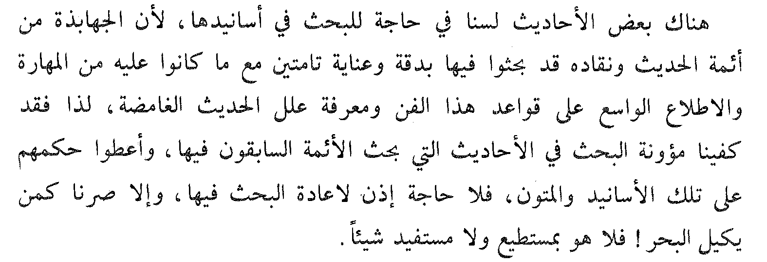

الأحاديث التي بحثها الأئمة وبينوا الحكم فيها

1 – ما رواه الشيخان أو أحدهما بسند متصل . صحيح البخاري ومسلم ومن البدع قول رواه البخاري وهو صحبح بل تقول رواة البخاري فهوصحيح لان الاحاديث صحيح هان كان فيه ضعف فهو في الاسناد
2 – الأحاديث الواردة في كتاب التزم مألفوها بالصحة ، ومن أشهر هذه الكتب :
- المستخرجات على الصحيحين ، كالإسماعيلي ، والبرقاني .
- كتب الصحاح كصحيح ابن السكن ، وصحيح ابن حبان ،وصحيح ابن خزيمة ، و صحيح الحاكم المستدرك ولكن لم يجمع العلماء على قبولها بل فيها ماوافقوهم وفيها ماخالفوهم اما الصحيحان فقد اجمعو على صحتها
3- الأحاديث التي نص على صحتها العلماء في كتبهم سواء كانت كتب رواية أو غيرها ككتب التخريج . كما ينص في كتبهم بعض العلماء كان نجد في كتب الروايه وهذا حديث صحيح اوفي كتب التخريج

مثال لدراسة الإسناد عمليا

قال النسائي: أخبرنا إسماعيل بن مسعود، قال: حدثنا خالد بن الحارس، قال: حدثنا حسين المعلّم، عن عمرو بن شعيب أن أباه حدثه عن عبد الله بن عمرو قال: لما فتح رسول الله -صلى الله عليه وسلم- مكةَ؛ قامَ خطيبا فقال في خطبته: (لا يجوز لامرأة عطية إلا بإذن زوجها)) لدينا ستة رواه نتعرف عليهم ومراتبهم في الجرح والتعديل واتصال السند او لا ونقارنه بغيره

الحديث من سنن النسائي و هو أحد الكتب الستة فرجال هذا الإسناد كلَّهم في "تهذيب الكمال" وأصوله وفروعه؛ أي هم في كتاب "الكمال" لعبد الغني المقدسي، وموجودون في "تهذيب الكمال" في "تذهيب التهذيب" و"الكاشف" كلاهما للذهبي، و"تقريب التهذيب" "وكتاب الخزرجي" هؤلاء الرواة موجودون في كل هذه الكتب إما على وجه الاختصار، أو على وجه التوسط، أو على وجه التوسع جدًّا.
وسنتعرف على الرواة من كتاب "تقريب التهذيب"

أولا: إسماعيل بن مسعود:

نفتش عمن اسمه إسماعيل في حرف الهمزة فنجد أول شخص اسمه إسماعيل بن أبان، إذن نقلب عدة أوراق لنرى من اسم أبيه مسعود ، سنجد اثنين كل منهما اسمه إسماعيل بن مسعود، وهما: إسماعيل بن مسعود الزرقي، وإسماعيل بن مسعود الجحدري،
نستطيع أن نميز إسماعيل بن مسعود الذي هو شيخ النسائي بأنه الجحدري من أمرين: نبحث عنه في كتاب( تهذيب الكمال) لان من خطته ان يذكر جميع الشيوخ والتلاميذ
أولهما: أن المؤلف رمز بحرف "س" للجحدري، ومعنى هذا الرمز أنه أخرج له النسائي في سننه، على حين أنه رمز للزُّرقي بحرف "ع س" ومعناه أنه أخرج له النسائي في "مسند علي" فقط.
وثانيهما: أنه قال عن الزرقي: إنه من الطبقة الخامسة، وهي طبقة صغار التابعين، ولا يمكن للنسائي أن يروي عنه بلفظ حدثنا وهو من طبقة صغار الآخذين عن اتباع التابعين ، وقال عن الجحدري: إنه من الطبقة العاشرة، وهو الذي يمكن أن يروى عنه النسائي.
ثانيا: خالد بن الحارث:
نفتش عمن اسمه خالد في حرف الخاء، فنجد أولهم خالد بن إياس، فنجول بنظرنا بَعْدَه بِعِدَّةِ تراجم فنراه بعد أربع تراجم وهو خالد بن الحارث الهجيمي، ولا يوجد من اسمه خالد بن الحارث غيره في رجال الكتب الستة.

ثالثا: حسين المعلم:

نبحث عمن اسمه حسين في حرف "الحاء" فنجد هذا العنوان: "ذكر من اسمه الحسين" وبما أن الشخص الذي نبحث عن ترجمته لم يُذكر اسم أبيه في الإسناد؛ لذلك ينبغي علينا استعراض من اسمهم حسين كلهم؛ حتى نعثر عليه، وباستعراض من اسمهم حسين نعثر على حسين المعلم واسمه حسين بن ذكوان المعلم .
رابعا: عمرو بن شعيب:
نبحث عمن اسمه عمرو في حرف "العين" فنجد هذا العنوان: "ذكر من اسمه عَمرو بفتح أوله" فنبحث عن اسم أبيه شعيب فنجد عمرو بن شعيب بن محمد بن عبد الله بن عمر و بن العاص.

خامسا: شعيب والد عمرو:
نبحث عنه في حرف "الشين" فنجد أول من اسمه شعيب ، وبما أننا عرفنا اسم أبيه وهو محمد عندما كنا نبحث عن ترجمة ابنه عمرو؛ إذن نبحث عن اسم أبيه محمد فنجد قول المؤلف: "شعيب بن محمد بن عبد الله بن عمرو بن العاص صدوقٌ، ثَبَتَ سماعُه من جده.
سادسا: عبد الله بن عمرو:
أي ابن العاص نبحث عن اسمه عبد الله في حرف العين .و هو الصحابي المعروف .

- البحث عن عدالة الرواة وضبطهم:

بعد أن أخرجنا تراجم رجال الإسناد، وعرفنا مكانها في كتب التراجم؛ ننتقل إلى مرحلة ثانية، ألا وهي: مرحلة البحث عن عدالة هؤلاء الرجال وضبطهم، وذلك بقراءة ما قاله علماء الجرح والتعديل عن كل راوٍ خلال ترجمته .
أولا: إسماعيل بن مسعود:
قال عنه في التقريب: ثقة، وقال عنه في "الكاشف" ثقة، وقال عنه في "الخلاصة": قال أبو حاتم: صدوق . ونحن نعرف انه يشدد

ثانيا: خالد بن الحارث:
قال عنه في التقريب: ثقة ثبت . وقال عنه في "الكاشف": قال أحمد: إليه المنتهى في التثبُّت
وقال في "الخلاصة": قال النسائي: ثقة ثبت، قال القطان: ما رأيت خيرا منه ومن سفيان

ثالثا: حسين المعلم: قال عنه في "التقريب": ثقة ربما وَهِمَ . وقال عنه في "الكاشف": الحسين بن ذكوان المعلم البصري الثقة، وقال عنه في "الخلاصة": وثقه ابن معين، وأبو حاتم

رابعا: عمرو بن شعيب: قال عنه في "التقريب": صدوق , وقال عنه في "الكاشف": قال القطان: إذا روى عنه ثقة؛ فهو حجة، وقال أحمد: ربما احتججنا به . وقال البخاري: رأيت أحمد، وعليًّا، وإسحاق، وأبا عُبَيْدٍ، وعامة أصحابنا يحتجون به، وقال أبو داود: ليس بحجة يعني ليس بثقه في اعلى الدرجات ولكن يقبل حديثه. وقال عنه في "الخلاصة" في الصفحة 290: قال القطان: إذا روى عن الثقات؛ فهو ثقة يُحتج به، وفي رواية عن ابن معين: إذا حدث عن غير أبيه؛ فهو ثقة، وقال أبو داود: عمرو بن شعيب عن أبيه عن جده ليس بحجةٍ، وقال أبو إسحاق: هو كأيوب عن نافع عن ابن عمر، ووثقه النسائي، وقال الحافظ أبو بكر بن زياد: صح سماع عمرو من أبيه، وصح سماع شعيب من جده عبد الله بن عمرو، وقال البخاري: سمع شعيب من جده عبد الله بن عمرو
خامسا: شعيب بن محمد والد عمرو:
قال عنه في "التقريب": صدوق، وقال عنه في "الكاشف": صدوق، وقال عنه في "الخلاصة": وثقه ابن حبان.
سادسا: عبد الله بن عمرو بن العاص ، صحابي مشهور ، والصحابة لا يُبحث عن عدالتهم ولا عن ضبطهم.
خلاصة البحث في عدالة الرواة وضبطهم:
بعد استعراض ما قاله علماء الجرح والتعديل في رجال الإسناد الستة تبين لنا:
أولا: أن الثلاثة الأول، وهم: إسماعيل بن مسعود، وخالد بن الحارث، وحسين المعلم كلهم عدول ضابطون؛ لأن أئمة الجرح والتعديل وثقوهم، ولم يجرحوا عدالتهم، ولا ضبطهم، ومعلوم لدينا أن الثقة هو العدل الضابط.
ثانيا: وأن السادس، وهو عبد الله بن عمرو صحابي؛ فهو ثقة.
ثالثا: أن الرابع، وهو عمرو بن شعيب مختلف في توثيقه، لكن من لم يوثقه لم يَعْزُ ذلك إلى جرح في عدالته أو ضبطه، وإنما عزا ذلك إلى أمر خارج عن العدالة والضبط، وهذا الأمر هو في روايته عن أبيه هل سمع من أبيه؟! وإذا كان سمع من أبيه؛ فهل كل ما روى عن أبيه سمعه منه؟!
لذلك نرى كثيرًا من أئمة الجرح والتعديل يقولون: إذا حَدَّثَ عن غير أبيه؛ فهو ثقة، والخلاصة أن عَمْرًا ثقةٌ في نفسه، فإذا صرح بالتحديث عن أبيه؛ فحديثه حجة ليس فيه شيء والله أعلم.

رابعا: وأن الخامس وهو شعيب بن محمد أمره يشبه أمرَ ابنه عمرو؛ فهو في نفسه ثقة، وإنما الخوف في روايته عن جده عبد الله بن عمرو، فهو وإن صح سماعه منه على الراجح لكن سماعه منه ليس بكثير؛ فيُخشى أن لا يكون سمع منه كلَّ ما روى عنه، وإنما هي صحيفة لعبد الله بن عمرو رواها شعيبٌ وِجَادَةً ولم يسمعها، وإن كان المقصود بجده محمد بن عبد الله بن عمرو؛ فليس لمحمد صحبة، فيكون الحديث مرسلا. لاننا نحكم باقل درجات الثقه

البحث في اتصال الإسناد:

بعد أن انتهينا من بحث شرطيْ العدالة والضبط في رجال الإسناد نبدأ ببحث الشرط الثالث من شروط صحة الحديث، وهو اتصال السند، أو اتصال الإسناد فنقول:
أما النسائي؛ فقال: أخبرنا إسماعيل بن مسعود، صرح بالاخبار
وأما إسماعيل بن مسعود؛ فقال: حدثنا خالد بن الحارث،
وأما خالد بن الحارث؛ فقال: حدثنا حسين المعلم.
فهذه العبارات، والصيغ في الأداء يستعملها المحدثون في القراءة والسماع من الشيخ، إذن؛ فالسند إلى هنا متصل.
أما حسين المعلم؛ فقال: عن عمر بن شعيب، وعنعنته هذه محمولةٌ على الاتصال؛ لأن حسينًا ليس بمدلس أولا، ويمكن لقاؤه بعمرو بن شعيب والمعروف في التراجم بالأخذ عنه، ومذكور في تلاميذه.
وأما عمرو بن شعيب؛ فقد صرح بأن أباه حدثه، فالإسناد لا زال متصلا.

وأما شعيب بن محمد بن عبد الله؛ فقال: عن عبد الله بن عمرو، وهنا الإشكال؛ لأن شعيبًا وُصِفَ بالتدليس لكن الحافظ ابن حجر ذكره في الطبقة الثانية من المدلسين، وهي الطبقة التي قال عن أهلها: إنهم من احتمل الأئمة تدليسهم، وخرجوا لهم في الصحيحين لإمامتهم، وقلة تدليسهم في جنبِ مَا رَوَوْا. لذلك فإننا نحتمل تدليسه هنا، ونحمل العنعنةَ على السماع؛ لقلة تدليسه، ولأنه ثبت سماعه من جده عبد الله، فالإسناد متصل إن شاء الله

الحكم على هذا الحديث
و يقصد بها بيان مرتبته من الصحة أو الحسن أو الضعف أو الوضع وفي ضوء دراستنا الآنفة لهذا الإسناد يتبين ما يلي :
أولاً: أن رجال الإسناد الستة كلهم ثقات، أي عدول ضابطون، يعني أن رجال الإسناد رجال الصحيح، وإن كان بعضهم وهما "عمرو بن شعيب" وأبوه "شعيب" ليسا من أعلا رجال الصحيح بل هما من أدنى رجال الصحيح.
ثانيًا: إن سند الحديث متصل وإن كان فيه شوب انقطاع في عنعنة شعيب عن جده عبد الله بن عمرو.

ثالثًا: لم يظهر لي في حدود بحثنا شذوذ أو علة في سند هذا الحديث أو متنه.
مما تقدم أقول: إن الحديث صحيح لكن ليس في قمة أنواع الصحيح، وإنما هو من أدنى مراتب الصحيح أو هو من أعلى مراتب الحسن، والله أعلم.

على ما سبق فإنه ينبغي الاكتفاء بالحكم على الإسناد ، وعدم الحكم على الحديث بذاته ، إلا إذا سبق الحكم عليه من إمام مطلع ، ووافق حكمنا حكم ذلك الإمام .

وتأسيسا على ما مر بنا من أن كشف العلة والشذوذ في الحديث نفيًا أو إثباتًا أمر صعب لا يقوى عليه كل باحث أو مشتغل بالحديث، فإنه يستحسن في حق الباحث في الأسانيد أن يقول في نهاية بحثه عن مرتبة الحديث صحيح الإسناد، أو حسن الإسناد، أو ضعيف الإسناد، ولا يتعجل فيقول: صحيح أو حسن أو ضعيف لأنه بالنسبة لقوله عن الحديث صحيح أو حسن، ربما يوجد حديث آخر يعارضه في معناه، وسنده أقوى فيكون الحديث الذي حكم عليه بالصحة شاذًا، أو ربما اكتشف في الحديث علة غامضة، لم يستطع الباحث اكتشافها
و كذلك في الحديث ضعيف ربما وجد له تابع أو شاهد يقويه، ويجبره فيرتقي إلى مرتبة الحسن لغيره.
و أخيرا نؤكد على أن هذا العلم يحتاج إلى المُتفرّغ له ، والمُشتغل به ، فليس من حق كل إنسان أن يتكلم في الأحاديث ، وليس من حق من لم يشتغل بعلم الحديث اشتغالاً كافياً أن يحكم عليه ، بل يلزم أن يكون الإنسان متخصصا ، متصلا بعلم الحديث غير منقطع ، لأن الانقطاع عنه تضعف المعرفة به ؛ فإتقان دراسة الإسناد خبرة تتكون من خلالها حاسة يُتَمكن بها تذّوق الأحاديث ، وتمييز صحيحها من سقيمها .

